**RAPPORT DE LA REVUE DU PROGRAMME NATIONAL DE LUTTE CONTRE LA TUBERCULEUSE DE DJIBOUTI**

**Revue effectuée par le Ministère de la Santé et l’Organisation mondiale de la Santé**

**14-18 AVRIL 2019**



**RECONNAISSANCE ET REMERCIEMENTS**

L’équipe de la revue tient à remercier le Ministère de la Santé de la République de Djibouti pour l’accueil chaleureux et son accompagnement pour réussir les travaux de cette revue.

La directrice des Direction des programmes de Santé Prioritaires (DPSP), la coordinatrice du programme national de lutte contre la TB (PNLT) et l’équipe du PNLT du Ministère de la santé sont chaleureusement remerciées pour toute l’aide et l’assistance qu’elles ont apportées pour la réalisation de cette revue.

Toutes les personnes rencontrées sur les sites visités et les partenaires sont cordialement remerciées pour leur accueil, leur amabilité, leur patience et leur disponibilité lors de la revue.

Le représentant de l’OMS à Djibouti, l’équipe du bureau local de l’OMS et du PNUD sont chaleureusement remerciés pour l’accompagnement et le soutien apportés tout au long de cette revue.

Ce rapport a été élaboré par :

* *Dr Kenza Bennani, consultante de l’OMS, bureau régional de la Méditerranée orientale*
* *Dr Marie-Eve Raguenaud, consultante internationale, Fonds Mondial de lutte contre le HIV, la TB et le Paludisme.*
* *Pr Leila Slim, consultante de l’OMS, Institut Pasteur, Tunis*
* *Dr Alberto Piubello, consultant de l’OMS et de l’Union internationale de lutte contre la TB et maladies respiratoires*
* *Dr Khaled Sultan, consultant de l’OMS, bureau régional de la Méditerranée orientale*
* *Dr Eric Lonla, consultant indépendant.*

Le développement de ce rapport a été coordonné et finalisé par – *Dr Kenza Bennani*.

**Table des matières**

**RESUME 5**

**LISTE DES GRAPHIQUES 12**

**ACRONYMES 13**

**INTRODUCTION 14**

**BUT ET OBJECTIFS DE LA REVUE DU PNLT 16**

**DEROULEMENT DE LA REVUE 17**

**CONSTATIONS RELEVÉES AU COURS DE LA REVUE 17**

Epidémiologie de la tuberculose 17

Points essentiels sur l’épidémiologie de la TB dans la république de Djibouti : 17

Engagement politique 23

Gestion du PNLT 24

Détection et diagnostic de la tuberculose 26

Dépistage de la TB dans les groupes à risque 28

Dépistage des sujets-contacts 28

Tuberculose en milieu carcéral 29

TB dans le Camp des réfugiés d’Ali Sabieh 30

Réseau du laboratoire de tuberculose 30

Tuberculose de l’enfant 35

Traitement et suivi du traitement 36

Collaboration Tuberculose/VIH 37

Tuberculose multi-résistante 38

Control de l’infection tuberculeuse 40

Système d’information 40

Implication des autres secteurs sanitaires (privé, CNSS et FNP) 42

Approche communautaire et implications des organisations non gouvernementales (ONG) 42

Gestion des médicaments 43

Sélection des médicaments TB 44

Approvisionnement 44

Recherche opérationnelle 46

**RECOMMANDATIONS** 47

Recommandations au Ministère de la Santé 47

Recommandations au PNLT 47

1. Gestion du PNLT 47

2. Détection et diagnostic de la tuberculose 48

3. Dépistage actif des sujets contacts 49

4. Tuberculose dans le milieu carcéral 49

5. Réseau du laboratoire de tuberculose 49

6. Tuberculose de l’enfant 50

7. Traitement et suivi des patients TB 50

8. La lutte contre la coinfection TB-VIH 51

9. La lutte contre la TB multirésistante 51

10. Contrôle de l’infection 52

11. Système d’information 52

12. Implication des autres prestataires de soins autre que ministère de la santé 54

13. Gestion des médicaments 54

14. Approche communautaire 55

15. Recherche opérationnelle 55

Recommandations à l’Organisation Mondiale de la Santé 55

ANNEXE 56

Agenda prévisionnel de la mission 70

Agenda de Restitution de la Revue Conjointe du Programme National de Lutte Contre la Tuberculose 73

Liste des personnes rencontrées 74

RESUME

La Tuberculose continue à être un problème de santé publique à Djibouti de par son incidence élevée à 269 pour 100 000 habitants et de sa mortalité élevée à 28 pour 100 000 habitants selon les estimations de l’OMS en 2017. La lutte contre la TB est une priorité nationale et est organisée dans le cadre du Programme National de lutte contre la TB. Un plan stratégique national a été élaboré et mis en œuvre pour la période 2015-2019. Des progrès importants sont atteints en terme de réduction de l’incidence de la TB, de détection de 80% des cas estimés dans la population, de traitement avec succès de 87% parmi eux en 2017 et d’intégration de nouvelles composantes de la stratégie mondiale pour la lutte contre la TB multi résistante et la coinfection TB-VIH. Pour évaluer l’état d’avancement de la lutte contre la Tuberculose à Djibouti et identifier les orientations stratégiques pour l’améliorer, une revue conjointe du PNLT a été organisée du 14 au 18 avril 2019 avec participation de six consultants internationaux qui ont évalué les activités du PNLT dans 18 sites à Djibouti ville et régions.

La revue a identifié les points forts de lutte contre la TB à Djibouti et les défis auxquels elle est confrontée et a spécifié des recommandations pour les relever. Les principaux points forts, défis et recommandations sont les suivants :

**Points forts**

* La lutte contre la TB fait partie des priorités sanitaires nationales et la tuberculose est parmi les maladies prioritaires du Plan National de Développement Sanitaire du Djibouti 2018-2022.
* Le Ministère de la Santé assure la gratuité des prestations de prise en charge de la TB depuis la mise en œuvre du premier traitement standardisé de l’OMS en 1996.
* Un plan stratégique national de lutte contre la TB aligné avec les composantes de la Stratégie de l’OMS Stop TB a été développé et budgétisé.
* Engagement pour mettre fin à la tuberculose à l’horizon 2030 aligné avec les objectifs du développement durable (ODD) et de la stratégie de l’OMS ‘’mettre fin à la TB horizon 2030’’.
* le PNLT est bien structuré avec une unité centrale dynamique.
* Le plan stratégique national a été développé et couvre la période 2015-2019. les guides nationaux nécessaires pour la mise en œuvre des interventions de lutte contre la TB sont développés et mis à jour.
* Existence d’un hôpital de référence de la tuberculose qui assure le diagnostic de plus que la moitié des cas notifiés annuellement au niveau national et du Laboratoire National de Référence de la TB.
* La formation du personnel en charge de la TB est régulièrement assurée par le PNLT.
* les activités de lutte contre la coinfection TB-VIH sont introduites dans le PNLT et mises en place dans les structures de la TB et du VIH.
* Le processus de détection des cas de tuberculose est bien connu et la recherche de la TB chez les symptomatiques respiratoires est considérée dans la pratique courante des services hospitaliers et CDT visités.
* Les cabinets de médecins généralistes privés contribuent à la référence des patients présumés tuberculeux.
* Les services de santé de la prison centrale de Djibouti ville et du parapublic principalement représenté par les forces Nationales de Police (FNP) et de la Caisse nationale de sécurité sociale (CNSS) contribuent considérablement à la référence de tous les patients présumés tuberculeux à l’hôpital de référence de la TB.
* Les nouvelles définitions des cas sont connues et respectées en général.
* Il existe de bonnes pratiques cliniques de diagnostic de la TB. La proportion des cas de TB pulmonaire avec confirmation bactériologique a augmenté entre 2016 (environ 66%) et 2017 (environ 81%).
* Les protocoles thérapeutiques sont standardisés et respectés selon les recommandations du PNLT.
* Les directives en matière d’identification des sujets contacts de cas de TB bactériologiquement confirmés sont définies dans le guide technique de la TB.
* Existence d’un cadre de collaboration entre le ministère de la santé et le service de santé du pénitencier pour assurer les soins de santé et prévention au profit des personnes incarcérées avec référence des patients présumés de TB parmi les personnes incarcérées à l’hôpital de référence de la TB pour diagnostic et traitement.
* Disponibilité d’un plateau technique de laboratoire pour le diagnostic classique et nouveaux outils/ microscopie, culture et GeneXpert, LPA au LNR et GeneXpert dans 3 autres laboratoires ; personnel bien formé; conditions d’hygiène et sécurité présentes ; maintenance des équipements est régulièrement réalisée ;
* Bonne implication des médecins généralistes et pédiatres dans le processus de diagnostic de la tuberculose de l’enfant, protocoles standardisées et médicaments à formulation dose fixe sont disponibles.
* La lutte contre la TB-MR est bien en place et a enregistré des progrès importants en termes de détection avec capacités de laboratoire à réaliser les tests de diagnostic par techniques moléculaires phénotypique, et de traitement avec adoption des nouvelles recommandations de l’OMS 2019.
* Les supports du système d’information de la TB sont développés, standardisés et disponibles dans les structures du PNLT et les rapports de déclaration et de traitement de la TB sont envoyés trimestriellement des CDT à l’unité centrale du PNLT.
* Le mécanisme de gestion et d’approvisionnement des médicaments est bien structuré et coordonné au niveau National. Les médicaments antituberculeux de 1ère et 2ème lignes sont en place et le stock actuel est sécurisé.
* L’achat des antibacillaires est assuré par le PNUD à travers la subvention du fonds mondial jusqu'à la fin de 2020, respectant la politique d’Assurance qualité du Fonds Mondial.

**Défis**

* Le budget du Ministère de la Santé alloué à la lutte contre la TB se limite à la couverture des salaires des prestataires de soins.
* Décentralisation limitée des prestations de lutte contre la TB et la gestion du PNLT demeure centralisée en termes de planification, d’estimation des besoins de laboratoire, gestion de médicaments et activités de supervision.
* Capacités techniques limitées de l’équipe centrale pour pouvoir assurer les activités de planification, de gestion, d'encadrement technique, de supervision, de développement de directives et de mise en œuvre de nouvelles approches pour lutter contre la tuberculose.
* 20% des cas estimés dans la population djiboutienne ne sont pas diagnostiqués et ne sont pas reportés au système d’enregistrement du PNLT.
* L’indice de suspicion de TB dans les CDT reste faible comparé à l’hôpital de référence de la TB. Le diagnostic de la TB étant centralisé à l’hôpital de référence de la TB et cela se reflète par un taux de positivité élevé d’environ 15% (rapport nombre de cas avec examen microscopique ou test xpert positif et nombre de cas présumés TB examinés).
* L’identification des sujets contacts de patients diagnostiqués avec une TB bactériologiquement confirmée (TBPBC) n’est pas établie à l’hôpital de référence de la TB sachant que cet hôpital assure le diagnostic de près de 85% des cas de TB qui sont notifiés à Djibouti ville et qui représente 56% des cas de TB notifiés au niveau national.
* Les enfants contacts de patients TBPBC ne sont pas identifiés.
* Le système d’enregistrement des sujets contacts n’est pas établi et l’enregistrement est effectué uniquement pour les enfants contacts de patients TBPBC qui ont initié de traitement préventif à l’isoniazide.
* Pas données reportées au niveau central pour suivre et évaluer le dépistage actif des sujets contacts autour de patients TBPBC.
* L’actuel staff médical et paramédical du service de santé pénitencier nécessite d’être associé dans les sessions de formation du PNLT sur la TB.
* Le dépistage de la TB ne peut être assuré dans le service pénitencier en dehors des références aux structures du Ministère de la santé. Absence de système défini de suivi des patients TB incarcérés sous traitement et de suivi des références des patients TB sous traitement une fois libérés de l’incarcération.
* Des ruptures de stock des réactifs et consommables de labo sont rapportés (2014) ;
* Besoin de formation du personnel du LNR sur certaines techniques de biologie moléculaire; absence de manuel des procédures techniques de laboratoires ;
* Contrôle de qualité interne à instaurer au LNR et dans les autres laboratoires et contrôle de qualité externe avec le laboratoire supranational.
* Le traitement préventif par l’isoniazide n’est pratiquement pas délivré aux enfants de moins de cinq ans qui ont été exposés à un cas index infectieux et n’est pas instauré aux personnes vivant avec le VIH en dehors d’une TB active dans les hôpitaux généraux.
* La mise sous ARV des patients coinfectés n’est pas systématique ne dépasse pas 34% en 2018 et le système de référence et de contre référence entre les structures du PNLT et PNLS n’est pas optimal.
* Taux de perdus de vue reste élevé et la relance des patients en abandon de traitement n’est pas systématiquement effectuée, pas de tissus associatifs actifs dans les activités de relance. Le DOT (traitement directement observé) n’est pas systématiquement appliqué dans tous les CDT.
* La supervision des activités de lutte contre la TB ne suit pas un rythme régulier. L’Unité centrale n’a pas encore développé de guide de supervision et les superviseurs ne sont pas formés.
* L’équipe TB-MR et la coordonnatrice du PNLT n’ont pas bénéficié d’une formation spécifique; le guide TB-MR n’est pas actualisé selon les nouvelles recommandations de l’OMS de 2019.
* Le suivi bactériologique par culture des patients de TB-MR sous traitement n’est pas effectué et la pratique de l’ECG et de l’audiométrie ne sont pas systématiquement effectués pour le suivi des effets indésirables des médicaments.
* Le DOT n’est pas assuré pour les malades suivis en ambulatoire et les patients ne bénéficient pas de la ration alimentaire et des frais de transport.
* Le rapport trimestriel de déclaration de la TB se limite aux données de la TB pulmonaire bactériologiquement confirmée. Par conséquent, parmi la liste des dix indicateurs de suivi de la mise en œuvre de la stratégie pour mettre fin à la TB, certains ne sont pas calculés par le PNLT.
* Il n’y a pas de directives clairement formulées pour l’utilisation du système d’information.
* Pas de procédure d’assurance qualité écrite ; pas d’audit de qualité représentatif au niveau national réalisé ;
* Sous-utilisation des données de surveillance pour orienter la stratégie et les activités du programme.
* Capacités d'analyse approfondie des données limitées et de formulation d'hypothèses pour la recherche opérationnelle.
* Les résultats de l’analyse des données effectuée par l’Unité centrale ne sont pas présentés et discutés dans une réunion ou séminaire national.
* Absence de rapport annuel décrivant la situation épidémiologique de la TB et l’état d’avancement des actions de lutte.
* Le volet sur la recherche opérationnelle est peu développé.
* Absence de cadre conventionnel qui organise l’implication de la CNSS et la FNP dans les activités de lutte contre la TB en collaboration avec le PNLT.
* Manque d’encadrement de l’implication des autres secteurs de santé dans les efforts du PNLT (privé, CNSS, FPN) : pas de formation sur les directives nationales de diagnostic et prise charge de la TB au profit des médecins du parapublic, absence de partage de guides et de directives sur la TB, TB-MDR, TB-HIV.
* Existence de quantités importantes de médicaments de 1ere et 2eme ligne au niveau du stock central. Le plan d’achat des médicaments Antituberculeux ne prend pas en considération la consommation et les cibles de traitement (morbidité) et ce afin d’éviter tout excès de médicaments.
* Absence de système d’E-alerte au niveau du stock central sur l’expiration des médicaments. Une quantité importante de (RHZE) & (RH) adultes qui vont expirer en mai 2019 et de streptomycine et PAS qui ne sont plus recommandés par l’OMS 2019.
* Les outils de bonnes pratiques de stockage ne sont pas en place.

**Principales recommandations**

* **Au Ministère de la Santé**
* Renforcer l'engagement politique pour poursuivre les efforts de lutte contre la tuberculose tout en consolidant sur les acquis et maintenir la tuberculose parmi les grandes priorités sanitaires
* Allouer des fonds budgétaires suffisants pour renforcer les efforts de lutte, (achats de médicaments, d'équipements et de produits consommables pour le laboratoire et de radiologie)
* Améliorer les capacités techniques et de gestion du PNLT à l’unité centrale pour répondre au besoin du PNLT en termes de surveillance épidémiologique, mise en œuvre des activités de lutte et suivi-évaluation y compris pour la gestion de la TB-MR.
* Appuyer le développement du nouveau plan stratégique de lutte contre la TB en accord avec la stratégie mondiale pour mettre fin à la TB et la déclaration politique TB de l’AGNU.
* Soutenir l’implication multisectorielle et adopter l’approche de responsabilisation (actions, monitoring et révision)
* **Au PNLT**
* Définir le rôle et les responsabilités des cadres de l’unité centrale du PNLT.
* Redynamiser le comité technique de la TB et impliquer les différents profils (infectiologue, pédiatres) et partenaires (CNSS, privé, FNP et prison)
* Développer et mettre en œuvre les plans de supervision et les programmes de formation.
* L’Unité centrale doit développer les guides nationaux manquants comme ceux de la supervision, du dépistage systématique des sujets-contacts et mettre à jour le guide de la TB pharmacorésistante.
* Promouvoir la décentralisation des prestations de lutte contre la TB et renforcer les actions de lutte contre la Tuberculose dans les régions de l’intérieur.
* Mettre un focus sur les activités de détection de la TB dans les quartiers surpeuplés et défavorisés à travers des campagnes de sensibilisation et de dépistage y compris dans le service pénitencier.
* Intensifier l’identification et la prise en charge des patients présumés de tuberculose dans les 23 CDT de Djibouti ville et régions.
* Le PNLT et le LNR doivent explorer les possibilités de mettre en place un labo de microscopie à la prison centrale et d’impliquer le laboratoire de la CNSS dans les activités de diagnostic de la tuberculose.
* Réviser les directives pour le dépistage des sujets contacts avec définition de procédures claires d’investigation de la TB autour de cas index.
* L’Unité central doit veiller à ce que le traitement préventif par l’isoniazide soit appliqué selon les directives du programme pour l’enfant et les PVVIH.
* Mettre en place un système de recherche systématique des cas de tuberculose à l’admission des détenus; et le suivi des malades tuberculeux sous traitement à leur sortie de prison.
* Mettre en place la microscopie LED au LNR avec maintien de la microscopie dans les laboratoires ayant un GeneXpert et meilleure intégration du Gene Xpert dans l’algorithme diagnostique de la TB.
* Mettre à jour et diffuser le guide de laboratoire avec formation continue des techniciens notamment LPA et ATB 2ème Ligne.
* Instaurer et renforcer les tests de sensibilité en milieu liquide LNR et pour les ATB de 2ème Ligne.
* Instaurer et promouvoir l’utilisation des LPA 1ère Ligne et 2ème Ligne (MTBDR sl).
* Mettre en place un système d’assurance qualité: (CQ interne et CQE).
* Améliorer le Système d’enregistrement: Registre commun intégrant toutes les activités de laboratoire.
* Le PNLT en coordination avec le PNLS doit veiller à l’amélioration de la mise sous ARV des personnes coinfectees TB-VIH.
* Faire participer à un cours international TB-MR la coordonnatrice du PNLT, le point focal et les infirmiers TB-MR. Prévoir des incitatifs pour assurer une stabilité du personnel (profil de carrière, conférences internationales, primes…).
* Faire le LPA sur la 2ème ligne avant de commencer un traitement (dans des délais raisonnables). Reprendre la réalisation de cultures pour assurer le suivi des patients de TB-MR sous traitement.
* Effectuer systématiquement l’audiogramme pendant la phase intensive et l’ECG pendant toute la durée du traitement.
* Prévoir une ration alimentaire pour tous les malades de TB-MR et les frais de transport pour le TDO des malades suivis en ambulatoire pour réduire le taux de perdus de vue.
* Suivre les malades 6 et 12 mois après guérison (évaluation des rechutes).
* Adopter un fichier en Excel séparé du registre TB-MR pour la collecte des effets indésirables avec cotation.
* Réviser les supports du système d’information (registres et rapports) selon les modèles recommandés de l’OMS.
* Développer un programme de formation sur l’utilisation des supports du système d’information révisé, l’analyse des données épidémiologiques et sur l'utilisation des données à des fins programmatiques
* Promouvoir l'utilisation à bon escient du registre des patients présumés de TB et des sujets contacts et de traitement préventif TB.
* L’information à collecter concernant les activités collaboratives TB/VIH recommandée par l’OMS doit être incluse dans la révision du registre et du rapport de déclaration de la TB
* Formation (supervision formative à minima) des responsables des CDT au nouveau rapport et au remplissage correct du registre papier ;
* Formation des superviseurs DOT du PNLT sur le travail de supervision.
* Établir un système régulier de contrôle qualité et exhaustivité de l’information requises dans les registres des structures de santé et veiller à la disponibilité de ces registres.
* Rédiger une procédure d’assurance qualité en précisant les actions de vérification au niveau du CDT et au niveau national.
* Utiliser DHIS2-tbhistoric pour la cartographie et figures (présentation des indicateurs et données au niveau régional et au niveau des CDT).
* Prévoir d’utiliser le ModuleTB tracker du DHIS2 dans un premier temps au CDT Chakib (phase pilote) avant introduction dans tous les CDT ;
* Formation sur DHIS2 pour la responsable du PNLT, toute l’équipe de S&E et au moins 2 personnes du CDT Chakib.
* Plaidoyer pour la TB soit inscrite à la liste des Maladies à Déclaration Obligatoire
* Plaidoyer pour que les causes de décès soient enregistrées selon la Classification internationale des maladies (CIM-10)
* Etablir un cadre de partenariat national pour la lutte contre la TB impliquant tous les partenaires potentiels (ex: secteur privé, CNSS, services de santé du ministère de la justice, police) et définir un plan d’action annuel de ce partenariat avec des rôles et responsabilités bien définis.
* Mettre en place le système d’alerte électronique à tous les niveaux pour assurer un approvisionnement durable de médicaments TB et contrôler leur expiration.
* Prévoir dans les prochaines quantifications des antibacillaires la méthode de morbidité et de consommation en considérant le stock de sécurité et le délai d’acquisition des commandes en cours.
* Assurer l’utilisation du stock disponible de RHE en le compilant avec le Z pour la phase intensive de traitement de la tuberculose sensible afin d’éviter les expirations de ce médicament
* Pour une utilisation rationnelle du stock disponible en streptomycine, mettre à disposition ce médicament à d’autres programmes au ministère de la santé ou d’autres pays.
* Adopter les bonnes pratiques de conservation et d’enregistrement de la circulation des médicaments.
* Etablir un cadre de partenariat national pour la lutte contre la TB impliquant tous les partenaires potentiels (ex: secteur privé, CNSS, services de santé du ministère de la justice, police) et définir un plan d’action annuel de ce partenariat avec des rôles et responsabilités bien définis
* Etablir un comité de recherche avec acteurs extérieurs au PNT et collaborateurs sur des activités multisectorielles et établir un agenda annuel d’études de recherche opérationnelle à entreprendre.
* **A l’Organisation Mondiale de la Santé**
* Assister le PNLT à développer le PSN 2020-2025 ;
* Soutenir le PNLT à développer la prochaine note conceptuelle pour le Fonds mondial ;
* Assister techniquement le PNLT à mettre en œuvre les différentes interventions stratégiques spécifiées dans le Plan national de lutte contre la Tuberculose ;
* Effectuer des évaluations régulières de la lutte contre la tuberculose.

LISTE DES GRAPHIQUES

**Figure** **1**: Nombre de cas et d’incidence notifiée des cas de TB (nouveaux et rechutes), Djibouti, 2010-2018 19

**Figure 2:** Nombre de cas TB (nouveaux cas et rechutes) par région 2018 (copie écran DHIS2-tbhistoric) 20

**Figure 3:** Nombre de cas de TB déclarés par région, 2014-2018, Djibouti 21

**Figure 4:** Nombre de nouveaux cas TB et rechutes déclarés en 2018 par CDT, Djibouti. 21

**Figure 5:** Nombre de cas de TB par forme, 2010-2018, Djibouti. 22

**Figure 6:** Proportion des cas de TB pulmonaire avec confirmation bactériologique parmi tous les cas TB (ligne verte) et parmi les cas en retraitement (ligne bleue), Djibouti, 2014-2018. 22

**Figure 7:** Répartition en pourcentage des cas TB par forme et par région de prise en charge, 2018. 23

**Figure 8:**Pourcentage des nouveaux cas de TB et rechutes par classe d’âge et par sexe, 2018, Djibouti ville 24

**Figure 9:** LNR- évolution des activités de diagnostic /années 32

**Figure 10:** évolution des tests de diagnostic par le Gene Xpert 33

**Figure 11:** résultats de traitement de la cohorte 2017 des nouveaux et retraitement 38

ACRONYMES

|  |  |
| --- | --- |
| Am | Amikacine |
| ARV | Médicament antirétroviral |
| ASC | Agent de santé communautaire |
| CCM | Comité de coordination |
| CDT | Centre de diagnostic et de traitement de la Tuberculose |
| CDTO | centre de traitement directement observé |
| CNSS | Caisse nationale de sécurité sociale |
| DOT/TDO | Traitement directement observé |
| FM | Fonds mondial |
| FNP | forces Nationales de Police |
| GDF | Global Drug Facility |
| Km | Kanamycine |
| LAT | Lutte antituberculeuse |
| LNR | Laboratoire national de Référence |
| LPA | Line Probe Assay |
| LPA1L | test LPA pour médicaments 2ème ligne |
| LPA2L | test LPA pour médicaments 1ere ligne |
| MTB- | mycobactérium Tuberculosis négatif au test GeneXpert |
| MTB+ | mycobactérium Tuberculosis positif au test GeneXpert |
| MTBDRsl | mycobactérium Tuberculosis drug résistant aux médicaments de 2ème ligne |
| NC | Nouveaux cas |
| ODD | Objectifs de Développement Durable |
| OMD | Objectifs du Millénaire pour le Développement |
| OMS | Organisation mondiale de la Santé |
| ONG | Organisation non-gouvernementale |
| PAM | Programme alimentaire mondial |
| PNLS | Programme national de Lutte contre le VIH/Sida |
| PNLT | Programme national de Lutte contre la TB |
| PNUD | Programme des Nations Unies pour le Developement |
| Sida | Syndrome de l’immunodéficience humaine |
| SRL | Laboratoire supra-national de Référence |
| TB | Tuberculose |
| TB-MR | Tuberculose multi-résistante |
| TDS | test de sensibilité |
| TEP | Tuberculose extra-pulmonaire |
| TPBC | Tuberculose pulmonaire bactériologiquement confirmée |
| UV | Ultraviolet |
| VIH | Virus de l’immunodéficience humaine |
| XDR | Tuberculose ultra-résistante |
| XP | test de GeneXpert |

INTRODUCTION

La tuberculose est une cause majeure de morbidité et de mortalité et constitue de ce fait, un problème de santé publique au niveau mondial avec plus de 10 millions de cas estimés par l’organisation Mondiale de la Santé (OMS) en 2017 et 1 million 600 000 cas de décès liés à cette maladie pendant la même année. Son poids en tant que frein au développement socio-économique est reconnu dans le cadre des Objectifs Durables de Développement des Nations-Unies, qui a inscrit comme une de ses cibles mettre fin à la Tuberculose d’ici 2030.

A Djibouti, la Tuberculose continue à être un problème de santé publique de par son incidence élevée à 269 pour 100 000 habitants selon les estimations de l’OMS en 2017 et de sa mortalité élevée estimée à 28 pour 100 000 habitants pour la même année. La lutte contre la TB est une priorité nationale. Elle est organisée dans le cadre du Programme National de lutte contre la TB (PNLT) et un plan stratégique national a été élaboré et mis en œuvre pour la période 2015-2019. Des progrès importants sont atteints en termes de détection et de traitement, ainsi 80% des cas de tuberculose estimés dans la population sont diagnostiqués et mis sous traitement, et 87% parmi eux sont traités avec succès selon les données de 2017. La prévalence de la TB multirésistante à Djibouti peut être considérée comme élevée avec 4,3% parmi les nouveaux cas et 35% parmi les cas antérieurement traités. Des efforts entrepris ayant permis de détecter 92% des cas estimés de TB MDR en 2017 et de traiter avec succès 65,8% parmi eux. Ce taux de succès thérapeutique est supérieur à la moyenne mondiale de 55% et à la moyenne de la région OMS-EMRO qui était de 62% pour 2015. La lutte contre la TB à Djibouti reste confrontée à des défis majeurs liés à la concentration des cas dans la région de Djibouti avec décentralisation timide des activités de lutte dans les autres régions du pays ; à l’incidence et mortalité liées à la TB qui demeurent élevées et à la prévalence élevée de la TB multirésistante ; à l’implication limitée, dans les efforts de lutte, des autres prestataires de soins du secteur parapublique et privé ; à la mobilisation restreinte du tissu associatif et de la société civile dans les activités de lutte ; et à l’allocation limitée des fonds du Ministère de la Santé au Programme National de lutte contre la TB avec grande dépendance aux projets de financement externe.

S’inscrivant dans l’atteinte des objectifs des ODD et de la Stratégie Mondiale « Mettre fin à la TB d’ici 2030 », et dans la perspective de développer un plan stratégique national de lutte contre la Tuberculose 2020-2025 en s’alignant sur les composantes de la stratégie mondiale et les éléments de la déclaration politique de la première réunion de Haut niveau sur la TB, le Ministère de la Santé à travers son programme national de lutte contre la TB a conduit une revue conjointe Ministère de la santé et l’Organisation Mondiale de la Santé du PNLT avec l’appui du PNUD. Cette revue a impliqué des experts et des partenaires nationaux et internationaux.

Stratégie nationale de lutte contre la TB à Djibouti

La lutte contre la tuberculose fait partie des principales priorités du Ministère de la Santé de Djibouti et le programme national de lutte contre la TB (PNLT) a été créé depuis 1980. En 1998, le PNLT a mis en œuvre de la Stratégie DOTS de l’OMS qui a permis de renforcer les structures du PNLT, de standardiser la prise en charge et le suivi des malades tuberculeux, de développer les laboratoires de microscopie et le laboratoire de référence de la tuberculose et de mettre en place un système d’information en conformité avec les recommandations internationales. Depuis quelques années, la décentralisation des activités de lutte contre la tuberculose a été initiée ce qui a contribué de façon sensible à l’amélioration de la prise en charge des malades tuberculeux dont une proportion importante provient des pays voisin. Dans la perspective de consolider les acquis dans le cadre de la mise en œuvre de la stratégie DOTS et d’intégrer les nouvelles composante de la Stratégie Halte à la Tuberculose (Stop TB Strategy), le plan stratégique national 2015-2019 a été développé. Ce plan a intégré les activités collaboratives tuberculose/VIH, la prise en charge programmatique de la tuberculose pharmaco-résistante et l’implication des autres secteurs.

Ce plan avait : i) pour but de réduire de 25% la prévalence de la tuberculose d’ici 2025 et ii) pour objectifs opérationnels de renforcer l’engagement politique en vue de pérenniser les ressources pour la prévention et les soins antituberculeux; d’améliorer le dépistage des nouveaux cas de tuberculose et augmenter la notification des nouveaux cas d’ici 2020; d’atteindre 85% du succès thérapeutique à partir de 2016; de garantir que la prévalence de la résistance primaire chez les nouveaux cas ne dépasse pas 1,8% d’ici 2020 ; et de diminuer le taux de décès des cas de la coinfection TB/VIH de 17 à 15 /100 000 habitants d’ici 2020.

BUT ET OBJECTIFS DE LA REVUE DU PNLT

Le but de cette revue était de conduire de manière participative une analyse indépendante, complète et approfondie de la situation de la tuberculose à Djibouti et des efforts entrepris de prévention, de soins et de contrôle de la tuberculose et de fournir des recommandations en vue de renforcer la lutte contre la TB dans le pays et d’orienter la préparation du prochain plan national de lutte et de contrôle de la Tuberculose 2020-2025.

Il s’agissait spécifiquement de :

* Evaluer l'organisation et la gestion du programme national de lutte contre la TB dans le contexte de l’agenda national de santé ;
* Evaluer l’engagement politique, les ressources allouées au programme national de lutte contre la TB à la lumière de ses performances et exigences pour mettre fin à la tuberculose;
* Évaluer la stratégie nationale de lutte contre la tuberculose et les approches adoptées pour atteindre les objectifs assignés du plan stratégique national 2015-2019;
* Établir une revue épidémiologique de la tuberculose dans le pays et la capacité du système national de surveillance à mesurer les tendances de la charge de morbidité de la tuberculose;
* Examiner les progrès et les contraintes à la mise en œuvre de différentes composantes du programme en termes de :
  + Détection des cas et dépistage actif des sujets contacts et des groupes à risque;
  + Diagnostic et traitement de la tuberculose pharmacorésistante, introduction des nouveaux régimes de traitement conformément aux recommandations de l’OMS 2019, supervision directe du traitement, gestion des effets secondaires et pharmacovigilance ;
  + Progrès en matière de lutte contre la coïnfection TB-VIH et les comorbidités ;
  + Traitement préventif, l’infection tuberculeuse latente et la TB de l’enfant ;
  + Performances du réseau de laboratoire de la TB, introduction des nouveaux tests diagnostic et contrôle qualité (interne et externe) et pratiques de contrôle de l’infection ;
  + Gestion rationnelle des médicaments anti bacillaires y compris pour les formes de TB résistante et préparation du plan de transition.
  + Le partenariat et l’implication du secteur privé dans les soins de la tuberculose.
* Évaluer les progrès et/ou la faisabilité de mise en place de l’approche multisectorielle pour assurer la durabilité du programme ;
* Fournir des orientations stratégiques pour améliorer et renforcer le programme de lutte contre la tuberculose afin d'atteindre les objectifs assignés pour mettre fin à la TB à la lumière des engagements à la déclaration politique de la TB de l’Assemblée Générale des Nations Unies.

DEROULEMENT DE LA REVUE

Cette revue a été organisée par le Ministère de la Santé (à travers son Programme national de lutte contre la TB) et l’Organisation Mondiale de la Santé avec l’appui du PNUD. La mission s’est déroulée du 14 au 18 Avril 2019 avec la participation de 6 experts internationaux couvrant les différentes composantes de la revue, à savoir la revue épidémiologique, l’évaluation de l’application des directives nationales et internationales en termes de détection, de diagnostic et de traitement de la TB, la TB dans les groupes à risque, la TB de l’enfant, la TB-MR, la gestion des médicaments et l’activité du réseau de laboratoire de la TB.

Une rencontre avec le Secrétaire Général du Ministère de la Santé a été tenue le J1 de la revue avec partage des objectifs de la revue et discussion des attentes du Ministère de la Santé de la revue dans le contexte de la couverture santé Universelle, un atelier d’information avec l’équipe du PNLT a été organisé avec la participation des partenaires clés du PNLT. Des visites de terrain ont été effectuées du 14 au 17 Avril dans 18 sites répartis dans la capitale Djibouti ville et la région d’Ali sabieh. Ces sites ont été représentés par des centres de diagnostic et de traitement de la TB, l’hôpital de Référence de la TB, le centre de référence de VIH (Hôpital Yonis Toussain), les services de pédiatrie et des maladies infectieuses, le laboratoire de référence de la TB, des laboratoires de microscopie de la TB, camps de réfugiés, le centre de référence de la TB-MR, le stock central des médicaments antibacillaires, CAM. Des rencontres organisées avec la caisse nationale de sécurité sociale (CNSS), les services de santé des forces nationales de Police (FNP) et de la prison centrale. Dans une séance de travail tenue le 17 Avril, les membres de l’équipe de revue avec l’équipe du PNLT, de l’OMS et du PNUD ont établi une synthèse des constations de la revue et une discussion et formulation des principales recommandations de cette évaluation. Une réunion de partage et de discussion des résultats de cette revue et des recommandations a été tenue avec le Secrétaire Général du Ministère de la Santé et un atelier de restitution des travaux de cette revue a été organisé le 18 avril en présence des responsables du Ministère de la santé, du représentant du bureau pays de l’OMS et les partenaires dont PNUD, UNICEF, PAM et le CCM. (Voir, en annexe, le calendrier de la mission de revue et le programme de l’atelier de restitution des résultats des travaux de la revue)

CONSTATIONS RELEVÉES AU COURS DE LA REVUE

Epidémiologie de la tuberculose

Points essentiels sur l’épidémiologie de la TB dans la république de Djibouti :

* L’incidence de la tuberculose a considérablement diminuée avec une baisse de 56% de l’incidence entre 2010 (613 cas/100 000) et 2017 (269 cas/100 000) ; cependant, l’incidence actuelle reste élevée et est supérieure à celle de deux pays limitrophes (Ethiopie et Erythrée) ; la létalité reste élevée à 12% (estimation OMS, 2017). La prévalence de la TB-MR est estimée à 4,3% parmi les nouveaux cas et de 35% parmi les cas en retraitement selon les estimations de l’OMS en 2018.
* La tendance générale à la baisse du nombre de cas de TB notifiés (toutes formes) depuis 2010; pour autant, un gap persiste entre le nombre estimé de cas de TB et le nombre notifié.
* Des interventions programmatiques et des facteurs non programmatiques ont probablement contribué à la baisse de l’incidence de la TB dans le pays (diminution de l’incidence du VIH dans la population générale, succès thérapeutique élevé).
* Les facteurs suivants pourraient contribuer à maintenir une incidence élevée : la proportion importante de la population vivant sous le seuil de pauvreté, le niveau important de sous-alimentation (enfants et adultes), les barrières financières pour l’accès aux soins pour une frange de la population, la faible couverture du TARV parmi les PVVIH.
* L’incidence notifiée de 207 cas (nouveaux et rechutes) pour 100 000 habitants en 2018 pourrait masquer des disparités territoriales. L’absence de données de population fiables à l’échelle infranationale et l’absence d’information sur la ville/région de domicile des patients dont la majorité est diagnostiquée à l’hôpital national de référence de la TB à Djibouti ville ne permettent pas aujourd’hui une analyse territoriale plus fine.
* Selon les données de surveillance, la TB est plus fréquente chez les hommes. Ainsi, 62% des cas de TB pulmonaire bactériologiquement confirmée en 2018 sont de genre masculin et le ratio Homme/Femme est de 1,7%. L’incidence notifiée de la TB est 116 cas / 100 000 pour les hommes et 79 cas / 100 000 pour les femmes pour la même année. A Djibouti ville où 88% des cas étaient déclarés en 2018, la répartition des cas de TB (nouveaux et rechutes) montre une prédominance de la TB chez les jeunes adultes, une proportion plus importante d’hommes dans toutes les classes d’âge (64% entre 15 et 44 ans) et une plus faible proportion d’enfants de <5ans par rapport aux enfants de 5-14 ans (4% vs 8%). La proportion de cas TB en retraitement est stable et est de 4,8% par rapport au total cas de TB notifiés en 2018.
* 91% des cas de TB testés sont dépistés pour le VIH en 2018 (figure 16). Le taux de coinfection TB/VIH est donc représentatif de la prévalence du VIH parmi les cas TB et ce taux est de 6% en 2018. La mise sous ARV des patients coinfectés est de 34% seulement en 2018.
* Les résultats de traitement continuent à progresser et le succès thérapeutique pour les cas de Tb pulmonaire bactériologiquement confirmée était de 86% pour la cohorte de 2016.
* L’évaluation du système de surveillance réalisée avec l’outil standardisé de l’OMS (“checklist”) montre que parmi les 12 normes applicables que le système devrait atteindre pour être très performant, 5 sont atteintes, 3 sont partiellement atteintes et 4 ne sont pas atteintes. L’évaluation montre qu’il y a un problème de sous diagnostic de la TB (malades qui n’accèdent pas aux soins ou “occasions manquées”) ainsi qu’un problème de sous déclaration (ex: malades diagnostiqués mais perdus de vue avant mise sous traitement); les enfants de moins de 5 ans sont sous représentés parmi les cas déclarés.

En 2018, le nombre de nouveaux cas et rechutes était de 1997 cas, en baisse de 3% par rapport à 2017. L’incidence notifiée des nouveaux cas et rechutes était de 207 cas pour 100 000 habitants en 2018, soit une baisse de 5% par rapport à 2017. On observe une baisse constante du nombre de nouveaux cas et rechutes depuis 2010 (Figure 1).



**Figure 1: Nombre de cas et d’incidence notifiée des cas de TB (nouveaux et rechutes), Djibouti, 2010-2018**

*(source données de population : DISED) (Source données de déclaration : base OMS pour 2010-2013 et base NTP pour 2014-2018)*

L’absence de données de population par région ne permet pas de calculer l’incidence notifiée par région. La répartition des cas de TB déclarés en 2018 montre une concentration importante des cas à Djibouti ville avec 88% de tous les cas de TB déclarés (figure 2). Dans les régions périphériques, Dikhil représente la proportion la plus importante de cas avec 5% de tous les cas notifiés au niveau national en 2018.

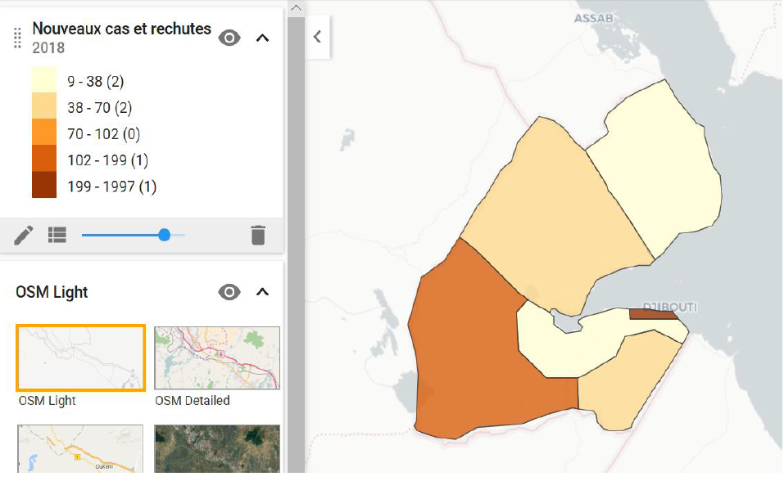

**Figure 2: Nombre de cas TB (nouveaux cas et rechutes) par région 2018 (copie écran DHIS2-tbhistoric)**

L’analyse des données par région montre que la baisse nationale du nombre de cas en 2018 n’est pas observée dans toutes les régions, avec notamment une augmentation observée dans la région Dhikil (figure 3). La baisse importante du nombre de cas déclarés dans le pays tient surtout à la baisse du nombre important de cas à Djibouti ville.

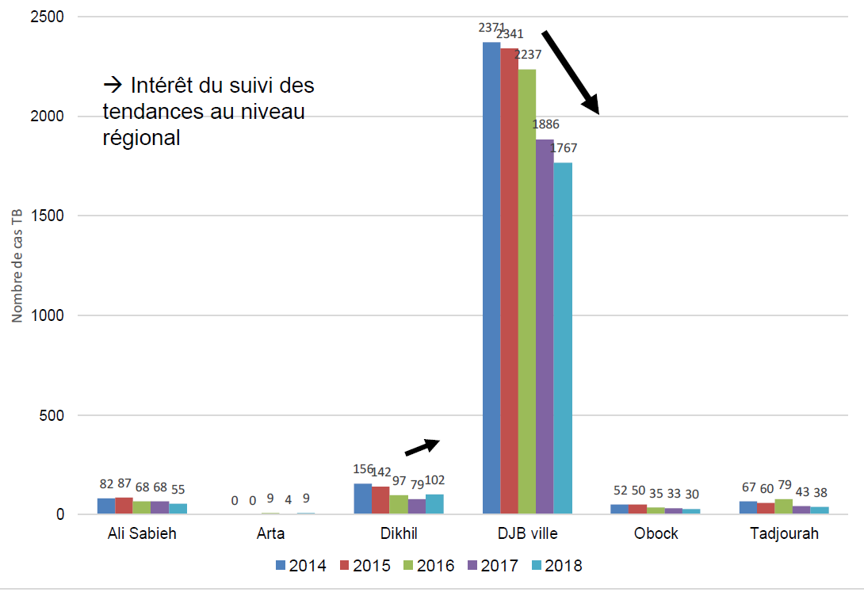

**Figure 3: Nombre de cas de TB déclarés par région, 2014-2018, Djibouti**

A l’échelle des CDT, on constate que le nombre de cas TB déclarés en 2018 varie de façon importante entre centres, allant de 9 cas au centre médico-hospitalier d’Arta à 262 cas à l’hôpital Chakib, centre national de référence (figure 4).

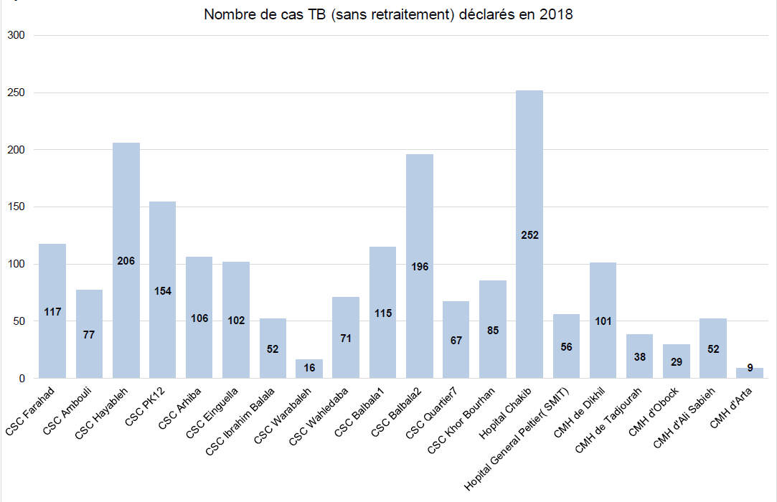

**Figure 4: Nombre de nouveaux cas TB et rechutes déclarés en 2018 par CDT, Djibouti**.

Le test rapide moléculaire (Xpert MTB/RIF) a été introduit en 2012 au LNR. L’application des algorithmes de dépistage avec le Xpert a commencé au 2ème semestre 2016 après la diffusion des recommandations au niveau des CDT. La proportion des nouveaux cas TB diagnostiqués par test rapide n’est pas un indicateur rapporté par le PNLT. La figure 5 montre que la baisse du nombre de cas de TB, toutes formes, observée depuis 2010, est surtout liée à une baisse du nombre de cas cliniquement diagnostiqués.

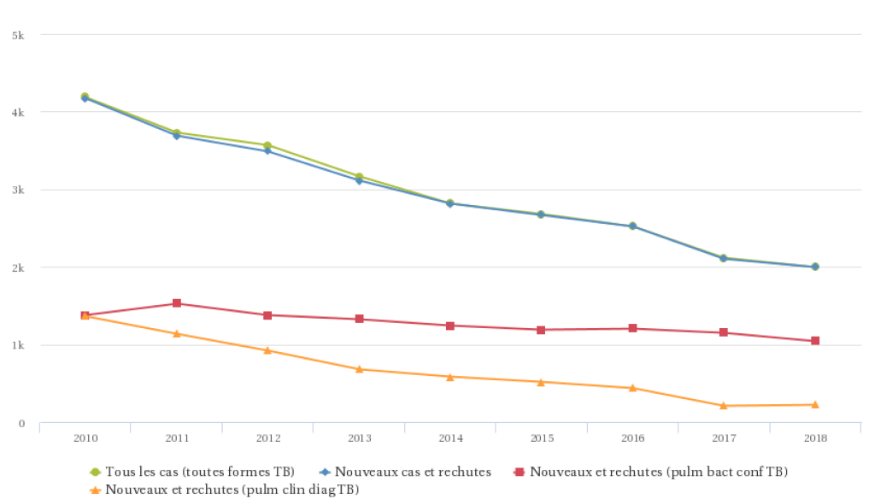

**Figure 5: Nombre de cas de TB par forme, 2010-2018, Djibouti.**

La proportion des cas de TB pulmonaire avec confirmation bactériologique a augmenté entre 2016 (environ 66%) et 2017 (environ 81%), (figure 6).

e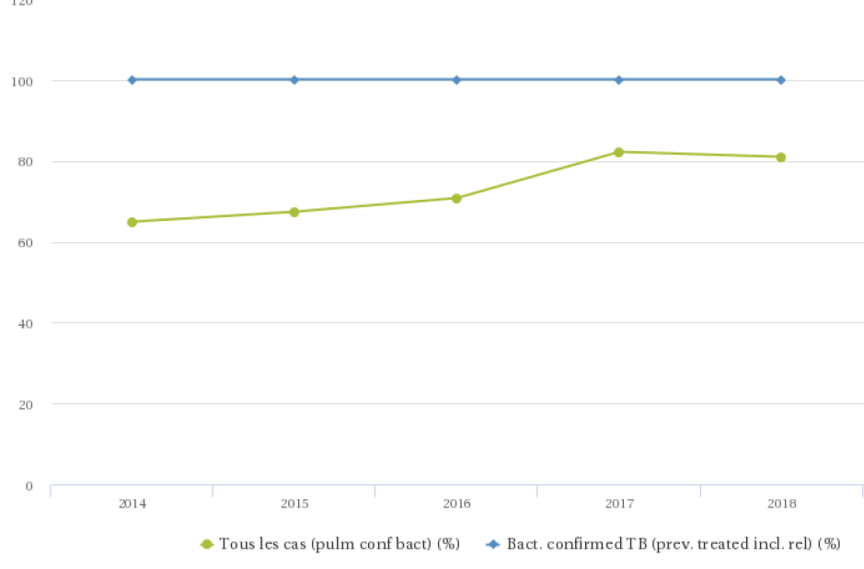

**Figure 6: Proportion des cas de TB pulmonaire avec confirmation bactériologique parmi tous les cas TB (ligne verte) et parmi les cas en retraitement (ligne bleue), Djibouti, 2014-2018.**

L’analyse des formes de TB (TB pulmonaire bactériologiquement confirmée, TB pulmonaire cliniquement diagnostiqué, extrapulmonaire) par région de prise en charge montre que leur répartition diffère selon les régions (figure 7). La faible proportion de cas de TB pulmonaire clinique à Ali Sabieh pourrait refléter l’accès facilité des patients de cette région aux services spécialisés de la capitale.

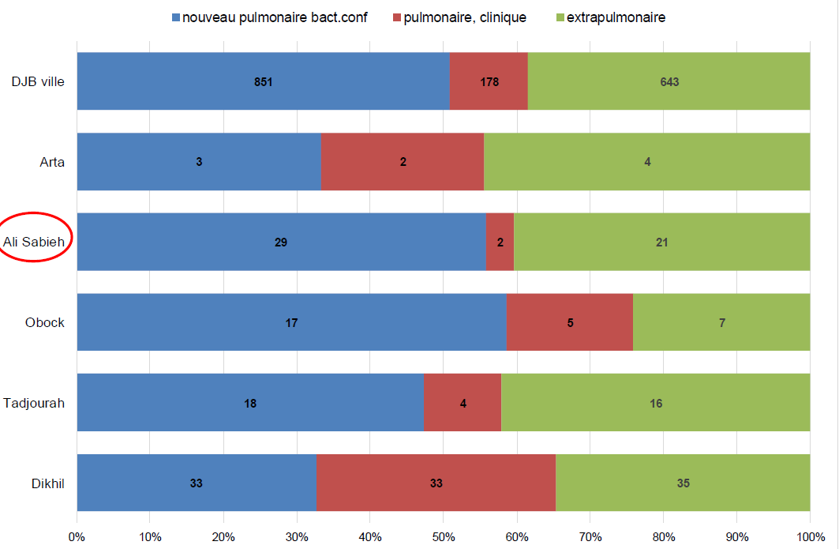

**Figure 7: Répartition en pourcentage des cas TB par forme et par région de prise en charge, 2018.**

Le pourcentage de cas TB en retraitement est de 4,8% en 2018. Cette proportion est stable et inférieure à 7% depuis 2014.

L’âge et le sexe de tous les nouveaux cas et rechutes ne sont documentés que depuis le 1er trimestre 2019, à l’exception de Djibouti ville. Auparavant, ces informations n’étaient recueillies au niveau national que pour les cas de TB pulmonaire avec confirmation bactériologique.

La répartition des nouveaux cas de TB et rechutes par classe d’âge et par sexe montre un nombre plus important de cas de TB de sexe masculin dans toutes les classes d’âge (les hommes représentent 60% de tous les cas), une prédominance de cas de TB chez les jeunes adultes (64% entre 15 et 44 ans), et une plus faible proportion de jeunes enfants de <5 ans en comparaison avec les enfants de 5-14 ans (figure 8).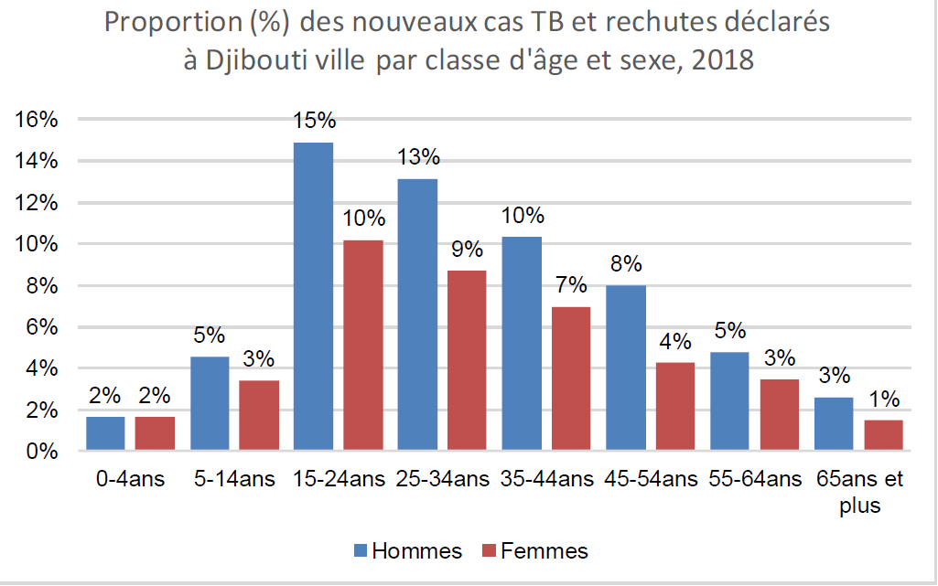

**Figure 8:Pourcentage des nouveaux cas de TB et rechutes par classe d’âge et par sexe, 2018, Djibouti ville**

L’incidence notifiée de cas de TB pulmonaire bactériologiquement confirmée en 2018 est de 116,4 cas pour 100 000 pour les hommes (593 / 509 604) et de 79,1 cas pour 100 000 pour les femmes (358 / 452 848).

L’incidence notifiée des cas de TB pulmonaire (confirmée et cliniquement diagnostiquée) pour l’année 2018 est de 41,6 cas pour 100 00 pour les moins de 15 ans (127 / 305 021) et de 137,2 cas pour 100 000 pour les plus de 15 ans (902 / 657 430).

La proportion d’enfants de <15 ans parmi les nouveaux cas de TB pulmonaire (confirmée et cliniquement diagnostiquée) en 2018 est de 11% au niveau national. Par contre, d’importantes disparités sont observées au niveau des régions avec par exemple, aucun enfant diagnostiqué à Tadjourah ni à Obok.

Engagement politique

**Points forts**

* La lutte contre la TB a toujours fait partie des priorités sanitaires nationales et la tuberculose est parmi les maladies prioritaires du Plan National de Développement Sanitaire du Djibouti 2018-2022. Depuis 1980, le programme national de lutte contre la TB a été créé et est actuellement rattaché à la Direction des programmes de santé prioritaires.
* Le Ministère de la Santé assure la gratuité des prestations de prise en charge de la TB depuis la mise en œuvre du premier traitement standardisé de l’OMS en 1996.
* Le Ministère de la santé a adopté les politiques de l’OMS pour les soins et prévention de la TB avec mise en place de la stratégie DOTS en 1998 et la stratégie stop TB horizon 2015.
* Un plan stratégique national de lutte contre la TB aligné avec les composantes de la Stratégie de l’OMS Stop TB a été développé et budgétisé.
* Engagement pour mettre fin à la tuberculose à l’horizon 2030 aligné avec les objectifs du développement durable (ODD) et de la stratégie de l’OMS ‘’mettre fin à la TB horizon 2030’’
* Engagement et adoption de la déclaration politique annoncée à la Réunion du Haut niveau de l’Assemblée Générale des Nations Unies en septembre 2018.

**Défis**

* Le budget du Ministère de la Santé alloué à la lutte contre la TB se limite à la couverture des salaires des prestataires de soins. Ainsi, le salaire de 9 personnes parmi les 16 de l’équipe du PNLT est couvert par la subvention du Fonds Mondial en plus du personnel du réseau de laboratoire de la TB et des agents DOT qui assurent la supervision du traitement.
* Il existe une inégalité de répartition des médecins généralités sur le territoire avec concentration des médecins à Djibouti ville.
* Décentralisation limitée des prestations de lutte contre la TB avec visibilité moins marquée des actions de lutte contre la Tuberculose dans les régions de l’intérieur.

Gestion du PNLT

Le PNLT a pour mission de définir les grandes orientations et les objectifs généraux de lutte contre la tuberculose ainsi que de planifier, mobiliser des ressources nécessaires, suivre et évaluer les activités de lutte antituberculeuse. Il dispose d’une unité centrale responsable du développement des directives techniques et plans stratégiques nationaux de lutte contre la TB (PSN); de la mise en œuvre du PSN et de ses interventions stratégiques, du suivi et d’évaluation des résultats du programme à tous les niveaux; de la gestion des ressources du PNLT; de l’approvisionnement en médicaments, réactifs et consommables de laboratoire ; de la formation du personnel médical et paramédical en matière de TB; de la mobilisation des ressources nécessaires pour la mise en œuvre du PSN; de l’élaboration et l’exécution des projets de recherche opérationnelle en matière de tuberculose; et de la coordination avec les partenaires.

Le PNLT est doté de structures de diagnostic et de prise en charge de la TB s’organisant en trois niveaux :

* un niveau central représenté par l’hôpital national de référence de la tuberculose docteur Chakib Saad Omar ex ‘’Paul Faure’’ (HPPCSO) qui assure également la prise charge de la TB multi et ultrarésistante, il héberge le Laboratoire National de Référence de la TB (LNR) et le stock national des antituberculeux de 1ère et 2ème ligne;
* un niveau régional qui compte 4 CDTO et 20 centres de diagnostic et traitement de la tuberculose (dont 15 sont situés dans la ville de Djibouti et 5 se trouvent dans les régions). Tous les CDT sont dotés d’un laboratoire de microscopie et d’une salle de traitement directement observé.
* un niveau périphérique représenté par la présence de CDTO, structures responsables de dispenser les médicaments antituberculeux avec supervision du traitement et tiennent le registre de traitement.

**Points forts**

* le PNLT est bien structuré avec une unité centrale dynamique.
* les guides nationaux nécessaires pour la mise en œuvre des interventions de lutte contre la TB sont développés et mis à jour avec les recommandations internationales : guide technique de la TB, guide de la TB de l’enfant qui fait partie intégrante du guide technique de la TB.
* Le plan stratégique national a été développé et couvre la période 2015-2019.
* Existence d’un hôpital de référence de la tuberculose qui assure également le diagnostic de la TB pharmacorésistante abritant le Laboratoire National de Référence (avec culture, TDS, LPA et 2 GeneXpert).
* L’Unité centrale est pleinement impliquée dans la gestion des médicaments antituberculeux et centralise toutes les données sur la notification de la tuberculose dans le pays et les performances du PNLT.
* La formation du personnel en charge de la TB est régulièrement assurée par le PNLT
* Initiative d’intégration des activités de lutte contre la coinfection TB-VIH avec présence de médecins généralistes formés en matière de TB et de VIH dans les 21 CDT.
* Supervision intégrée des activités TB et VIH/Sida avec collaboration avec le programme de lutte contre le VIH-Sida.

**Défis**

* Bien que l’équipe centrale soit constituée de staff suffisamment présent en nombre, il est nettement nécessaire de renforcer leurs capacités techniques pour pouvoir assurer au mieux les activités de planification, de gestion, d'encadrement technique, de supervision, de développement de directives et de mise en œuvre de nouvelles approches pour lutter contre la tuberculose.
* La gestion du PNLT demeure centralisée en termes de planification, d’estimation des besoins de laboratoire, gestion de médicaments et activités de supervision.
* Absence de gestion régionale et d’unité régionale de lutte contre la TB. l’Unité centrale assure la gestion du PNLT directement avec les structures de PEC avec absence de supervision des activités lutte contre la TB du niveau régional vers les districts ou communes.
* Il a été noté une mobilité des médecins dans les CDT, et qui sont remplacés par des médecins qui n’ont pas obligatoirement reçus de formation sur la TB
* La supervision des activités de lutte contre la TB ne suit pas un rythme régulier et même quand elle se fait, il n y a pas de liste de contrôle (checklist) pour les visites de supervision. L’Unité centrale n’a pas encore développé de guide national pour cette activité.
* Les superviseurs ne sont pas formés
* Les guides nationaux de la prise en charge de la tuberculose ne sont pas disponibles dans les structures de santé visitées (hôpitaux et CDT).

Détection et diagnostic de la tuberculose

Les activités de détection et le diagnostic de la TB sont assurées dans les centres de diagnostic et de traitement de la TB (CDT) domiciliés dans les établissements de santé primaires. Ces centres sont au nombre de 20 dont 15 existent dans la région de Djibouti ville et 5 autres CDT répartis dans les 5 autres régions du Pays. Chaque CDT est sous la responsabilité d’un médecin généraliste, disposant de laboratoire de microscopie, d’une unité qui assure la dispensation des antibacillaires sous la supervision d’un agent dit de DOT. Un hôpital dédié à la tuberculose et la TB pharmacorésistante est mis en place dans la région de Djibouti Ville ‘’hopital Chakib saad’’ étant considéré comme hôpital de référence de la TB de par son historique comme structure hospitalière pour le diagnostic et prise en charge de la TB créée et historiquement nommée ‘’Paul Faure’’. Cet hôpital héberge le laboratoire de référence de la TB capable d’établir le diagnostic de la TB et de la TB pharmacorésistante (voir rubrique laboratoire).

**Points forts**

* Existence de structure hospitalière de référence de la TB. Cet hôpital assure le diagnostic de plus que la moitié des cas notifiés annuellement au niveau national avec en 2018, un total de 1113 cas diagnostiqués ce qui représente 56% de l’ensemble des cas de TB toutes formes enregistrés au niveau national.
* Existence de centres ambulatoires CDT de diagnostic de la TB avec une couverture optimale de 1CDT/44 000 habitants notamment à Djibouti ville qui représente 58% de la population Djiboutienne.
* Le processus de détection des cas de tuberculose est bien connu et la recherche de la TB chez les symptomatiques respiratoires est considérée dans la pratique courante des services hospitaliers (Hôpital de référence TB, services de maladies infectieuses de l’hôpital Peltier et Balbala) et CDT visités.
* Les critères de sélection des patients présumés de TB sont généralement adoptés et appliqués dans les hôpitaux et CDT.
* Les cabinets de médecins généralistes privés contribuent à la référence des patients présumés tuberculeux.
* Les services de santé de la prison centrale de Djibouti ville et du parapublic principalement représenté par les forces Nationales de Police (FNP) et de la Caisse nationale de sécurité sociale (CNSS) contribuent considérablement à la référence de tous les patients présumés tuberculeux à l’hôpital de référence de la TB.
* Les nouvelles définitions des cas sont connues et respectées en général.
* Le guide technique de diagnostic et prise en charge de la TB a été mis à jour selon les recommandations de l’OMS. <https://www.who.int/tb/publications/2017/dstb_guidance_2017/en/>
* Il existe de bonnes pratiques cliniques de diagnostic de la TB. La proportion des cas de TB pulmonaire avec confirmation bactériologique a augmenté entre 2016 (environ 66%) et 2017 (environ 81%).
* Les indications de l’utilisation du Gene xpert sont définies dans le guide technique de TB et sont connues par les médecins dans les CDT et hôpitaux visités.
* Protocoles de traitement sont respectés et les algorithmes pour le traitement des patients avec rechute tuberculeuse, échec de traitement et reprise après interruption de traitement sont généralement connus et les régimes pour les patients en retraitement se basent sur les résultats du Gene Xpert avec abolition des régimes standardisés de catégorie II utilisant la streptomycine.

**Défis**

* 20% des cas estimés dans la population djiboutienne ne sont pas diagnostiqués et ne sont pas reportés au système d’enregistrement du PNLT.
* Absence de système standardisé d’enregistrement des cas présumés de tuberculose
* L’évaluation de l’indice de suspicion de TB dans les quelques CDT où cela a été possible a été effectué à partir du registre de consultation. Il a été noté que cet indice reste faible ne dépassant pas 7% alors qu’il atteint 23% selon les enregistrements de l’hôpital de référence de la TB.
* Les indications du test Gene xpert ne sont pas toujours respectées et ce dernier peut être utilisé comme examen de première intention dans les services hospitaliers visités.
* Le diagnostic de la TB étant centralisé à l’hôpital de référence de la TB et cela se reflète par un taux de positivité élevé d’environ 15% (rapport nombre de cas avec examen microscopique ou test xpert positif et nombre de cas présumés TB examinés).
* Aucun système d’évaluation du processus d’identification des patients présumés tuberculeux n’est mis en place.
* Le système d’information mis en place ne permet pas de suivre le processus d’identification et de prise en charge des maladies présumés tuberculeux (registre des consultations curatives, registre de laboratoire et registre de traitement de tuberculose) avec absence du registre des cas présumés de tuberculose.
* En effet, les malades présumés tuberculeux parmi ceux inscrits sur le registre des consultations curatives ne sont pas facilement repérés ni dans le registre de laboratoire ni dans le registre de traitement de TB s’il est identifié comme positif.

Dépistage de la TB dans les groupes à risque

Dans une stratégie d’intensification de la recherche des cas de tuberculose dans la population, il est essentiel d’identifier de façon précise les groupes à risque et les populations vulnérables afin d’optimiser les interventions de dépistage actif. Le PNLT prévoit d’intensifier les actions l’identification de la TB dans les groupes classiques des personnes vivant avec le VIH, des détenus et des sujets-contacts des cas de malades tuberculeux.

Dépistage des sujets-contacts

**Points forts**

* Les directives en matière d’identification des sujets contacts de cas de TB bactériologiquement confirmés sont définies dans le guide technique de la TB. Ce dernier inclut également l’algorithme pour établir le diagnostic de la TB chez les sujets contacts. Ce guide indique l’indication pour mettre en place la chimioprophylaxie au profit des enfants âgés de moins de 5ans.
* Les procédures pour identifier les cas de TB parmi les sujets contacts sont généralement connues par le personnel de santé des centres de TB CDT visités.
* l’identification des sujets contacts de patients avec un diagnostic de TB pulmonaire avec bactériologie positive se fait généralement dans les centres visités.

**Défis**

* La définition des cas index n’est pas clairement établie dans le guide national de la TB.
* Les interventions à mener pour établir le dépistage de la TB chez les sujets contacts ne sont pas clairement définies dans le guide technique de la TB.
* L’identification des sujets contacts de patients diagnostiqués avec une TB bactériologiquement confirmée (TBPBC) n’est pas établie à l’hôpital de référence de la TB sachant que cet hôpital assure le diagnostic de près de 85% des cas de TB qui sont notifiés à Djibouti ville et qui représente 56% des cas de TB notifiés au niveau national.
* Même si les sujets contacts de TBPBC sont identifiés dans les quelques CDT, aucune information n’est enregistrée sur ces sujets, aucune procédure n’est établie pour faire le dépistage actif de ces sujets.
* Les enfants contacts de patients TBPBC ne sont pas identifiés.
* Absence de fiche d’enregistrement des sujets contacts.
* Absence de registre de contacts dans les CDT bien qu’il soit développé par l’unité centrale.
* Dans un seul CDT où le registre des sujets contacts était disponible, l’enregistrement est effectué uniquement pour les enfants contacts de patients TBPBC qui ont initié de traitement préventif à l’isoniazide.
* Pas données reportées au niveau central pour suivre et évaluer le dépistage actif des sujets contacts autour de patients TBPBC.
* Aucun système de suivi et d’évaluation des activités de dépistage des sujets contacts n’est développé.
* Les indicateurs de suivi des activités de dépistage autour des sujets contacts ne sont pas définis.

Tuberculose en milieu carcéral

Il existe actuellement une seule prison centrale à Djibouti ville avec environ 650 prisonniers par an. En moyenne, 6 cas de TB sont diagnostiqués annuellement parmi les personnes incarcérées soit une incidence notifiée de 923 pour 100 000 prisonniers. Le PNLT assure les services de soin de la tuberculose pour les malades détenus dans les prisons.

**Point Forts**

* Existence de structure sanitaire dans la prison centrale de Djibouti sous la responsabilité d’un médecin du service pénitencier.
* Existence d’un cadre de collaboration entre le ministère de la santé et le Ministère de la Justice, ainsi, le ministère de la santé met à disposition du service de santé de la prison centrale deux médecins contribuant aux soins de santé et prévention au profit des personnes incarcérées.
* Un système de consultation médicale systématique est mis en place à l’admission des personnes incarcérées et le dépistage clinique de la TB est généralement effectué.
* Les patients présumés de TB parmi les personnes incarcérées sont systématiquement orientés vers l’hôpital de référence de la TB pour diagnostic et traitement.
* L’isolement des patients avec TB pulmonaire bactériologiquement confirmée est généralement assuré.

**Défis**

* L’actuel staff médical et paramédical du service de santé pénitencier nécessite d’être associé dans les sessions de formation du PNLT sur la TB.
* Le dépistage de la TB ne peut être assuré dans le service pénitencier en dehors des références aux structures du Ministère de la santé. Absence de laboratoire de microscopie pour établir l’examen direct des cas présumés de tuberculose pulmonaire.
* Les supports du système d’information ne sont disponibles dans le service de santé pénitencier y compris le registre des cas présumés de TB.
* Il n’y a pas de système clair bien défini sur le système de référence et de contre-référence entre le service de santé pénitencier et les structures du PNLT.
* Absence de système défini de suivi des patients TB incarcérés sous traitement.
* Absence de système de suivi des références des patients TB sous traitement une fois libérés de l’incarcération.

TB dans le Camp des réfugiés d’Ali Sabieh

* Les réfugiés présumés tuberculeux sont dépistés au niveau du CDT du CMH et les traitements sont fournis de manière hebdomadaire.
* Les données concernant les nomades et les migrants ne sont pas disponibles à ce jour; ils sont pris en charge au niveau des CDT mais ne sont pas clairement notifiés comme nomades ou migrants.

Réseau des laboratoires de tuberculose

* Le réseau des laboratoires est composé d’un laboratoire national de référence (LNR), de 14 laboratoires « périphériques » localisés à Djibouti et de 5 laboratoires répartis dans les différentes régions. Arta, Ali Sabieh, Dikhil au sud, Tadjoura et Obock au nord.
* La microscopie est réalisée dans tous ces laboratoires, seule la coloration de Ziehl Neelsen est utilisée. Le GeneXpert est présent dans 4 laboratoires de diagnostic de la tuberculose (2 appareils au LNR, 1 à l’hôpital de Peltier, 1 à l’hôpital de Balbala) et un 5ème au laboratoire du centre réferent du VIH ‘’Yonis Toussaint’’ pour la détermination de la charge virale du VIH.
* La couverture de la population par les laboratoires de microscopie est estimée à 1/50 000 habitants et semble suffisante (les normes internationales recommandées selon la prévalence de la tuberculose pour établir le nombre de laboratoires nécessaires étant de un pour 50 000-150 000 habitants).
* Le LNR assure les cultures, les tests de sensibilité en milieu liquide et les tests moléculaires d’hybridation sur bandelettes LPA (HAIN).
* La couverture de la population par les laboratoires de culture est de 1/1 000 000.

Laboratoire National de référence

* Le laboratoire de référence est situé à l’hôpital Chakib Saad de Pneumologie. Il effectue la microscopie, la culture en milieu liquide, l’identification rapide d’espèce par l’utilisation des tests chromatographiques (Antigène MPT64), les tests de sensibilité aux antibiotiques de 1ère ligne sur milieu liquide, les tests moléculaires sur bandelettes LPA de 1ère ligne et le GeneXpert. La figure 9/tableau 1 montre l’évolution des différents tests de diagnostic durant les 6 dernières années au LNR.

|  |  |  |  |  |  |  |
| --- | --- | --- | --- | --- | --- | --- |
| Tests | 2013 | 2014 | 2015 | 2016 | 2017 | 2018 |
| XP MTB/RIF | 1449 | 754 | 1426 | 2840 | 3823 | 4188 |
| MICROSCOPIE | 12017 | 12527 | 12163 | 10916 | 6596 | 7449 |
| CULTURE | 454 | 195 | 377 | 503 | 1305 | 197 |
| TDS/ATB | 89 | 61 | 67 | 74 | 420 | 35 |
| LPA1L | 171 | 146 | 10 | 28 | 91 | 32 |
| LPA2L | 0 | 0 | 0 | 0 | 0 | 11 |

**Tableau 1: Evolution des différents tests diagnostiques par année**

* Au total 14 techniciens sont affectés à ce laboratoire mais ils assurent en plus du diagnostic de la tuberculose divers autres activités de diagnostic (bilan de biochimie, paludisme, VIH, parasitologie…)
* Cinq techniciens sont affectés à l’examen microscopique, 1 pour les tests Xpert, 3 pour la culture et 1pour les tests LPA et les antibiogrammes.
* Pour la microscopie, la charge de travail est en moyenne de 20 à 50 prélèvements/jour. Le pourcentage de positivité est autour de 10%. Les expectorations sont réalisés sur place selon la procédure «spot-spot»

**Figure 9: LNR- évolution des activités de diagnostic /années**

* Deux automates GeneXpert sont disponibles, une moyenne de 16 tests est réalisée au quotidien. Une rupture de stock de 6 mois est signalée en 2014.
* La consommation des tests GeneXpert est passée de 1449 en 2013 à 4188 en 2018 avec respectivement 399 MTB positif (27,5%) et 80 RR (20% des MTB+) versus 809 MTB+ (19,3%) et seulement 67 (8,3%) cas de RR en 2018. Tableau 2 ou figure 10
* Les indications du GeneXpert ne sont pas claires bien qu’un algorithme diagnostic est établi dans le guide technique de la TB. Le statut des patients ayant bénéficié de ce test n’est pas toujours spécifié (Nouveau cas, déjà traité, enfant, HIV…)
* Il faudrait vérifier si le test est utilisé en priorité chez les groupes à risque ciblés par l’algorithme de diagnostic. Par ailleurs beaucoup de résultats signalant « MTB très bas » avec une résistance à la Rifampicine doivent être vérifiés surtout en l’absence de facteur de risque de résistance.

|  |  |  |  |  |  |  |
| --- | --- | --- | --- | --- | --- | --- |
|  | 2013 | 2014 | 2015 | 2016 | 2017 | 2018 |
| XP Négatif | 1050 | 596 | 1014 | 2173 | 3038 | 3379 |
| MTB+ | 399 | 158 | 412 | 667 | 785 | 809 |
| %MTB+ | 28% | 21% | 29% | 23% | 21% | 19% |
| RR | 80 | 35 | 85 | 80 | 87 | 67 |
| %RR | 20% | 22% | 21% | 12% | 11% | 8% |
| Total XP | 1449 | 754 | 1426 | 2840 | 3823 | 4188 |

**Tableau 2:évolution des tests de diagnostic par le Gene Xpert**

**Figure 10: évolution des tests de diagnostic par le Gene Xpert**

* La charge de travail pour la culture est faible (5 prélèvements/j en 2017 et un total de 197 prélèvements mis en culture en 2018), des problèmes de rupture de stock des milieux liquides MGIT sont signalés ainsi que des pannes de l’automate Bactec 960. La culture sur milieu solide de Lowenstein Jensen n’est plus du tout utilisée. Tous les patients chez qui une résistance à la rifampicine est détectée n’ont pas bénéficiés d’une culture.
* Les antibiogrammes de 1ère ligne sont disponibles mais peu de tests sont réalisés en 2018, les antibiogrammes de 2ème ligne ne sont pas encore mis en place.
* Le diagnostic rapide de la résistance aux fluoroquinolones et aux injectables n’est réalisé que sur les cultures et non directement sur les prélèvements montrant une résistance à la rifampicine par le GeneXpert. Seul 11 cas ont eu un test MTBDRsl en 2018 alors que les réactifs sont disponibles.
* Une enquête de surveillance de la résistance aux anti-tuberculeux réalisée en 2015 avait retrouvé une prévalence des MDR de 4,7% chez les Nouveaux cas (N= 301): 4,7% et de 31% chez les patients déjà traités. La résistance aux aminoglycosides était de 18%.
* Le LNR est soutenu par le laboratoire supra national de référence de Milan qui a assuré des formations en LPA et qui assure le contrôle de qualité et les antibiogrammes de 2ème ligne.

Système d’enregistrement et de notification au LNR

* Différents registres sont disponibles au LNR :
  + Un registre standardisé pour la microscopie ;
  + Un registre et un fichier Excel pour le GeneXpert ;
* Les statistiques mensuelles puis annuelles sont faites pour la microscopie, le GeneXpert, la Culture/ DST/LPA, mais aucun registre ou système informatique ne regroupe l’ensemble des tests réalisés et par patient.
* Les formulaires de demandes d’examens Microscopique et Xpert mis à jour par le PNLT sont disponibles, ainsi que celles relatives à la culture, ATB, LPA 1et 2 (résultats).

Hygiène et sécurité au LNR

* Les locaux sont en bon état, les bonnes pratiques des différentes étapes du diagnostic sont respectées. Un laboratoire P3 est aménagé pour la culture et les antibiogrammes équipé de PSM, Centrifugeuse, Etuves.
* **Il existe un circuit d’évacuation des déchets avec une collecte à la sortie du P3 puis autoclavage.**
* Le contrôle et la maintenance des PSM sont assurés selon un contrat annuel par une société de service, de même que le système de traitement d’air. La calibration des automates GeneXpert est aussi réalisée.

Laboratoires de microscopie

* Deux laboratoires de microscopie sont équipés d’un système Xpert: le laboratoire de l’hôpital Peltier où on retrouve un registre pour le GeneXpert, avec une charge de travail de 60/mois, une technicienne, un pourcentage de positivité de 6,4% et un cas de TB-RR signalé.
* Aucun registre pour la microscopie n’est présent et très peu d’examens microscopiques sont réalisés.
* Le laboratoire de l’hôpital Balbala a un automate GeneXpert mais un problème informatique ne permettait pas de voir les réalisations du test, et devrait être réparé. Peu de données statistiques étaient disponibles.
* Le réseau de laboratoire comprend également 12 laboratoires de microscopie à Djibouti et 5 autres dans les différentes régions. Le laboratoire du CSC de Balbala 2 visité se composait de 3 techniciens, la charge de travail variait de 75 à 150 échantillons /mois, le pourcentage de positivité était de 5-6%, le registre de la microscopie était bien tenu et la coloration de Ziehl était de bonne qualité.
* Concernant les autres laboratoires, peu de données groupées étaient disponibles au niveau du PNLT, la charge de travail variait de 10 à 100 lames/mois avec une positivité moyenne faible de 2,7% pouvant évoquer un problème technique ou des dépistages mal ciblés.
* Pour les laboratoires régionaux, les données annuelles retrouvées au PNLT s’arrêtent en 2016. A titre d’exemple le laboratoire d’Ali Sabieh en 2016 a réalisé 1254 tests dont 60 positifs (4,8%) soit 774 patients dépistés et 29 cas de TBC.

Assurance qualité

Le contrôle de qualité externe est coordonné par deux agents au niveau central du PNLT. La supervision inclut tous les laboratoires de microscopie, elle se fait de façon trimestrielle par une visite et une relecture des lames sur site : Toutes les lames positives et 10 lames négatives. Le LNR est totalement exclu de ce contrôle.

La totalité des fiches de contrôle consulté montraient une concordance totale entre la relecture et les résultats des techniciens sur place. Les données annuelles des différents contrôles ainsi que les statistiques des laboratoires supervisés n’étaient pas disponibles au PNLT. Les résultats des contrôles ne sont pas retournés aux différents laboratoires.

**Points forts**

* Disponibilité d’un plateau technique: Diagnostic classique et nouveaux outils/ microscopie, culture et GeneXpert, LPA au LNR et GeneXpert dans 3 autres laboratoires ;
* Ressources humaines: personnel bien formé, en nombre suffisant ;
* Conditions d’hygiène et sécurité présentes ;
* Maintenance des équipements : contrats annuels ;
* Calibration des automates est réalisée ;
* Très bon potentiel pour couvrir et développer toutes les étapes de diagnostic.

**Défis**

* Eviter les ruptures de stock: milieux liquide (2018), Xpert (2014) ;
* Besoin de formation du personnel du LNR sur certaines techniques: ATB et tests moléculaires: LPA de 2eme ligne ;
* Absence de manuel des procédures techniques de laboratoires ;
* Un manuel de la microscopie existe sur l’ordinateur, mais n’est pas diffusé aux centres de microscopie ;
* Contrôle de qualité interne à instaurer au LNR et dans les autres laboratoires ;
* Contrôle de qualité externe: ATB et LPA à reprendre avec le SRL ;
* Gestion des données: les supports du système d’information en place ne permettent pas de faire le lien entre les différents examens réalisés pour le patient;
* Les données informatiques sont incomplètes: elles sont collectées dans un fichier Excel sur l'ordinateur du laboratoire/ sauvegarde/ antivirus ;
* Pas de connexion internet/ maintenance à distance impossible.

Tuberculose de l’enfant

En 2017, l’OMS estimait le nombre de cas de tuberculose de l’enfant 0-14 ans à 290 cas, ce qui représente 11% de l’ensemble des cas estimés (2600) pour la même année. Les données du système national de surveillance de la TB, montre que 42 cas de tuberculose de l’enfant de 0-14 ans (nouveaux cas et rechute) sont notifiés en 2017 ce qui représente que 2% de l’ensemble des cas de TB notifiés (nouveaux cas et rechute) et que 14% des cas de TB estimés chez l’enfant de 0-14 ans pour la même année. Ces données montrent un déficit considérable en termes de détection des cas de TB de l’enfant 0-14ans de 86%. Les données de surveillance n’ont pas permis d’établir une analyse des cas de TB de l’enfant par forme de TB et par statut de confirmation bactériologique de cas ou de diagnostic clinique.

Le diagnostic de la TB de l’enfant est établi par le médecin généraliste des CDT, les pneumologues et pédiatres et implique d’autres médecins spécialistes comme les infectiologues. Il a été rapporté que le diagnostic est essentiellement basé sur des éléments cliniques, y compris radiologiques, tuberculiniques et quand cela est possible histopathologiques ; le plus souvent, la prise en charge de la tuberculose de l’enfant est intégrée dans les services du PNLT.

**Points forts**

* Il y a une implication, en général satisfaisante, des médecins généralistes et pédiatre de l’hôpital de Balbala dans le processus de diagnostic de la tuberculose de l’enfant ;
* En général, il y a de bonnes pratiques cliniques pour établir le diagnostic de la tuberculose de l’enfant ;
* La démarche diagnostic et de prise en charge de la tuberculose de l’enfant est bien définie dans le guide technique de la TB selon les lignes directives de l’OMS y compris le dépistage systématique de l’enfant contact de cas index de TB (patients avec une TPBC par exemple) ;
* Le traitement est standardisé et conforme aux recommandations de l’OMS;
* Les présentations pédiatriques des associations médicamenteuses en proportion fixe sont utilisées par le PNLT.

**Défis**

* La notification des cas de tuberculose de l’enfant n’est pas détaillée dans le système d’information du PNLT, les formes de tuberculose de l’enfant ne sont pas spécifiées, par forme (TBP, TEP) et par forme de TB extra pulmonaire (miliaire, ostéoarticulaire….);
* Les données du système national de surveillance de la TB n’ont pas permis d’établir une analyse des activités d’enquêtes de dépistage systématique de la tuberculose parmi les sujets-contacts, spécifiquement l’enfant exposé à un cas index, le nombre d’enfant identifiés à travers les enquêtes de dépistage systématique des sujets-contacts ;
* Le traitement préventif par l’isoniazide n’est pratiquement pas délivré aux enfants de moins de cinq ans qui ont été exposés à un cas index infectieux et dont le dépistage systématique de la tuberculose s’est révélé négatif.

Traitement et suivi du traitement

**Points forts**

* Les protocoles thérapeutiques sont standardisés et respectés selon les recommandations du PNLT.
* Les médicaments antituberculeux sont disponibles et gratuitement dispensés dans toutes les structures du PNLT visitées.
* Les médicaments antituberculeux ne sont pas disponibles dans les pharmacies privées à Djibouti ville, auprès desquelles il a été sollicité leur achat sans prescription médicale.
* Le personnel de santé a une bonne connaissance des différents régimes thérapeutiques en vigueur dans le PNLT y compris l’abolition de l’utilisation du régime thérapeutique de la catégorie II et les indications des régimes thérapeutiques du PNLT sont en général bien respectées par le personnel de santé.
* L’échéancier pour les différents contrôles des malades sous traitement est bien assimilé par le personnel de santé.
* Les définitions des résultats de traitement sont bien connues et respectées par les agents de santé chargés du suivi thérapeutique des patients.
* Le rôle est bien établi des agents DOT dans l’observance de traitement.
* L’agent DOT inscrit le numéro du téléphone portable des malades sur leurs fiches de traitement ; il est utilisé pour la relance des patients en cas d’interruption de traitement.
* La répartition des antituberculeux est assurée mensuellement dans les CDT. Il n’a pas été rapporté de rupture de stocks des médicaments antituberculeux dans les sites visités au cours des 12 derniers mois ;
* L’analyse de cohorte des malades mis sous traitement est effectuée à l’échelle nationale au niveau de l’unité centrale y compris l’analyse de cohorte des malades transférés « In ».
* Le taux de succès thérapeutique est de plus de 83% en 2017 (voir ci-dessous figure 11);
* Le taux des perdus de vue a baissé passant de 13% en 2013 à 11% en 2017.

**Figure 11: résultats de traitement de la cohorte 2017 des nouveaux et retraitement**

**Défis**

* Pas d’approches claires pour la relance des malades TB irréguliers et récupération des abandons de traitement.
* La relance des patients en abandon de traitement n’est pas systématiquement effectuée.
* Pas de tissus associatifs actifs dans les activités de relance des abandons de traitement.
* Le DOT non systématiquement appliqué dans tous les CDT.
* L’analyse de cohorte des malades transférés de l’hôpital de référence de la TB ne peut être effectuée au niveau central.

Collaboration Tuberculose/VIH

La lutte contre la TB-VIH est une composante de la stratégie nationale de lutte contre la TB. Le guide technique de la TB définit clairement le dépistage de la TB chez les patients tuberculeux et l’indication du dépistage systématique de la TB chez les personnes vivants avec le VIH et la prise en charge des patients coinfectées.

**Points forts**

* Il existe un cadre de collaboration entre les 2 programmes PNLT et PNLS.
* Le guide technique de TB définit les actions de lutte contre la co-infection TB-VIH.
* Les activités de dépistage du VIH chez les patients TB sont intégrées dans les centres CDT et l’hôpital de référence de la TB.
* Les patients TB sont systématiquement dépistés pour le VIH
* Le personnel est formé en dépistage du VIH, et les tests rapides pour l’identification du VIH sont disponibles au niveau de l’hôpital de référence de la TB et CDT.
* Le dépistage de l’infection par le VIH chez les malades tuberculeux a augmenté de (51% en 2013 et 86% en 2017).
* La prise en charge des patients TB coinfectés VIH est intégrée dans les CDT et l’Hôpital de référence de la TB et le traitement antirétroviral est dispensé aux patients coinfectés pendant toute la durée du traitement antituberculeux.
* Le dépistage de la TB aux PVVIH est assuré systématiquement par les médecins du centre de référence du VIH et les infectiologues des hôpitaux généraux (Peltier et Balbala).
* Le Gene Xpert est disponible dans les hôpitaux généraux et est utilisé dans l’algorithme de diagnostic de la TB chez les PPVIH.
* La chimioprophylaxie à l’Isoniazide est dispensée aux PVVIH suivis dans le centre de référence du VIH (Younis Toussain).

**Défis**

* Le traitement préventif à l'isoniazide n’est pas instauré aux personnes vivant avec le VIH en dehors d’une TB active dans les hôpitaux généraux (Peltier et Balbala).
* Le système d’information prévoit deux registres au niveau de l’hôpital de référence de la TB, un pour l’enregistrement des patients testés pour le VIH et un deuxième, le registre de traitement de la tuberculose. Il est pratiquement impossible de croiser les données des deux registres étant donné que le premier ne comporte pas le numéro unique d’enregistrement des patients TB et enregistre tous les patients hospitalisés ayant été testés pour le VIH. Les cohortes trimestrielles des deux registres diffèrent et de ce fait ne permet pas de croiser les données et de calculer le pourcentage effectif de patients tuberculeux dépistés pour le VIH.
* Pas de rétro information de la part du programme VIH/Sida sur le dépistage de la tuberculose des PVVIH et sur la mise sous cotrimoxazole des patients coinfectés.
* Système de référence et de contre référence entre les structures PNLT et PNLS n’est pas optimal.
* Bien que la chimioprophylaxie à l’INH soit en place à l’hôpital de référence du VIH, il n’y a pas d’enregistrement des PVVIH mis sous chimioprophylaxie avec absence de collecte de cette information dans le rapport trimestriel, (l’hôpital younis Toussain).
* la faible couverture du TARV parmi les PvVIH (34% en 2018).

Tuberculose multi-résistante

Pour la tuberculose résistante, en 2018 l’OMS estime que 4,3% (IC95% : 2,5-7,3) des nouveaux cas et 35% (IC95% : 25-47) des cas de retraitement sont TB-MR/RR et que le nombre total de cas de TB-MR/RR estimés parmi les cas de TB pulmonaire notifiés est de 99 (IC95% : 66-130).

Le taux de succès thérapeutique a été de 65,8% en 2017 ce qui est supérieur à la moyenne mondiale de 55% et à la moyenne de la région OMS-EMRO qui est de 62% pour 2015. Le taux de patients perdus de vue a diminué de façon spectaculaire de 2015 à 2017 (30,6% vs 11%), cependant le taux d’échec reste assez élevé (6,8% en 2017) à cause de la non réalisation systématique du test LPA sur la deuxième ligne qui permet d’exclure les cas de résistance aux fluoroquinolones et aux injectables de seconde ligne. La cohorte de 6 patients avec TB préXDR/XDR présumée (non confirmée bactériologiquement) de 2016 a vu un taux de succès thérapeutique de 67%.

**Points forts**

* Le programme de TB-MR est bien structuré avec une équipe compétente et motivée.
* Le laboratoire national de référence est en mesure de réaliser le dépistage de la TB-MR par techniques moléculaires (Xpert et LPA sur la première et la deuxième ligne) et par méthode phénotypique (culture en milieu liquide avec antibiogramme).
* Les nouvelles recommandations de l’OMS sur la TB-MR ont été prises en compte à partir de Janvier 2019 : dans le régime court l’amikacine a remplacé la kanamycine et les cas de TB préXDR/XDR sont traités par un schéma oral selon en accord avec la nouvelle classification des anti-TB.
* La prise en charge des patients avec TB-MR est très bonne et les dossiers des patients sont bien remplis.
* Les patients hospitalisés sont très bien suivis et le système d’information est conforme aux recommandations internationales permettant l’analyse des indicateurs de la TB-MR.
* Un bilan d’inclusion est systématiquement effectué avant la mise sous traitement et les examens de suivi sont standardisés. La recherche des effets indésirables se fait de façon active et les effets indésirables sont systématiquement identifiés, notés dans les fiches des patients, suivis et pris en charge.
* Les médicaments de seconde ligne sont bien gérés et une quantification avec le logiciel QuantTB a été réalisée pendant la mission.

**Défis**

* L’équipe TB-MR et la coordonnatrice du PNLT n’ont pas bénéficié d’une formation spécifique.
* Le guide TB-MR est disponible mais devrait être actualisé selon les nouvelles recommandations de l’OMS de 2019.
* Le LPA sur la deuxième ligne est effectué seulement sur culture, ne permettant pas l’identification précoce de la résistance aux fluoroquinolones et aux injectables de seconde ligne (cas pré-XDR et XDR).
* Les cultures ne sont pas effectuées et cela ne permet pas de déclarer la guérison des patients de TB-MR.
* Le TDO (traitement directement observé) n’est pas assuré pour les malades suivis en ambulatoire et les patients ne bénéficient pas de la ration alimentaire et des frais de transport.
* Les effets ne sont pas gradés et l’ECG et l’audiométrie ne sont pas systématiquement effectués.

Control de l’infection tuberculeuse

**Points forts**

* Les salles d’hospitalisation pour les patients avec TB-MR sont séparées les unes des autres et bien ventilées.
* Les patients avec TB-XDR sont séparés des patients avec TB-MR.
* Les respirateurs N95 sont disponibles pour les soignants et les masques chirurgicaux pour les patients.
* Certains bureaux de consultations ont été équipés de lampes germicides UV.

**Défis**

* Il n’y a pas de lampes UV dans le bureau de consultation TB-MR et dans les couloirs d’attente des malades.

Système d’information

**Points forts**

* Les supports du système d’information de la TB sont développés, standardisés et disponibles dans les structures du PNLT (Hôpital de référence de la TB et CDTs).
* Le système d’information utilise les définitions de cas recommandées par l’OMS en 2013 (<https://www.who.int/tb/publications/definitions/fr/>.
* L’archivage des dossiers individuels et des rapports trimestriels de la TB est le plus souvent effectué.
* Initiative d’informatisation de la collecte des données individuelles des cas de TB à l’hôpital de référence de la TB qui représente 56% des cas diagnostiqués dans le pays (1113/2001 en 2017) avec transition et passage d’un système exclusivement basé sur support papier vers un support électronique, et passage de l’utilisation de données agrégées pour l’analyse vers l’utilisation des données individuelles.
* Activités de correction de données lors des supervisions des CDT à l’aide d’un outil standardisé.
* Les rapports de déclaration et de traitement de la TB sont envoyés trimestriellement des CDT à l’unité centrale du PNLT.

**Défis**

* Le système d’information ne permet pas de suivre le processus d’identification et de prise en charge des malades présumés de TB.
* Le registre des cas présumés de TB n’est pas mis en place dans les structures du PNLT. Ce registre devrait permettre de suivre les patients identifiés présumés de TB et référés au laboratoire.
* Proportion importante de patients diagnostiqués (75%) à l’hôpital de référence TB, ne sont pas enregistrés dans le registre de traitement de la TB de l’hôpital (839 cas référés et non enregistrés/1113 cas diagnostiqués à l’hôpital de référence en 2018).
* La fiche d’identification des sujets contacts de patients TBPBC n’est pas développée par le PNLT et le registre des sujets contacts n’est pas en place dans les structures du PNLT (CDTs et Hôpital de référence de la TB).
* Il n’y a pas de directives clairement formulées pour l’utilisation du système d’information concernant les enquêtes de dépistage des sujets contacts, en particulier les indicateurs qui permettent de suivre leur exécution et leurs résultats.
* Le rapport trimestriel de déclaration de la TB se limite aux données de la TB pulmonaire bactériologiquement confirmée.
* Par conséquent, parmi la liste des dix indicateurs de suivi de la mise en œuvre de la stratégie pour mettre fin à la TB, certains ne sont pas calculés par le PNLT :
* 1/ **Pourcentage des patients tuberculeux (cas nouveaux et rechutes) qui ont été soumis à un test rapide (Xpert) lors du diagnostic**
* 2/ **Couverture du traitement de l’infection tuberculeuse latente (par INH)** : *parmi les PvVIH et les enfants <5ans qui sont des contacts de cas de TB, nombre de sujets qui ont démarré un traitement INH, divisé par le nombre de personnes éligibles (% calculé pour les PvVIH et % calculé pour les enfants <5ans)*
* 3/ **Couverture des activités de recherche des contacts** : *parmi les contacts des cas de TB bactériologiquement confirmés, nombre de personnes évaluées pour la recherche d’une TB, divisé par le nombre de personnes éligibles à l’évaluation (en %)*
* L’indicateur suivant n’est pas calculé correctement au niveau de chaque CDT / région :
* **Enregistrement du statut sérologique VIH des patients tuberculeux** : *nombre de cas TB (nouveaux et rechutes) testés pour le VIH divisé par le nombre de nouveaux cas et rechutes déclarés au cours de la même année (en %)*
* Le circuit de remontée des données est chronophage, complexe, avec des doubles saisies, et sans possibilité de fusionner toutes les données dans une seule base de données. Le circuit ne facilite pas l’analyse, notamment l’évolution temporelle des indicateurs.
* Pas de procédure d’assurance qualité écrite ; pas d’audit de qualité représentatif au niveau national réalisé ;
* Les supervisions des CDT n’ont pas permis de corriger le problème de la non utilisation d’outils d’enregistrement du PNLT ;
* Sous-utilisation des données de surveillance pour orienter la stratégie et les activités du programme.
* Capacités d'analyse approfondie des données limitées et de formulation d'hypothèses pour la recherche opérationnelle.
* Les résultats de l’analyse des données effectuée par l’Unité centrale ne sont pas présentés et discutés dans une réunion ou séminaire national.
* Absence de rapport annuel décrivant la situation épidémiologique de la TB et l’état d’avancement des actions de lutte.
* Le volet sur la recherche opérationnelle est peu développé.

Implication des autres secteurs sanitaires (privé, CNSS et FNP)

**Points forts**

* Les structures du secteur privé et semi-public (CNSS, FNP) contribuent à la lutte antituberculeuse à travers l’identification des cas présumés de tuberculose et référence aux structures du PNLT principalement l’hôpital de référence de la TB.
* Le plateau technique de laboratoire (CNSS et FNP) est bien développé y compris l’anatomo-pathologie à la FNP.
* Il existe une bonne volonté de la CNSS et du service de santé de la FNP de renforcer le cadre de collaboration avec PNLT pour améliorer les activités de lutte contre la TB avec intensification du dépistage de la TB et amélioration de la qualité de prise en charge.

**Défis**

* Il n’existe pas un cadre conventionnel qui organise l’implication de la CNSS et la FNP dans les activités de lutte contre la TB en collaboration avec le PNLT.
* Les patients orientés du secteur privé, de la CNSS et de la NFP ne sont pas répertoriés dans le registre de consultations et de traitement de la TB.
* Il n’existe pas un système de référence et de contre référence entre les services de santé du parapublic et les structures du PNLT.
* Manque d’encadrement de l’implication des autres secteurs de santé dans les efforts du PNLT (privé, CNSS, FPN) : pas de formation sur les directives nationales de diagnostic et prise charge de la TB au profit des médecins du parapublic, absence de partage de guides et de directives sur la TB, TB-MDR, TB-HIV.

Approche communautaire et implications des organisations non gouvernementales (ONG)

Une centaine d’ASC (sous contrat Fond Mondial) opèrent à Djibouti-ville mais leurs actions restent peu perceptibles au niveau des structures de prise en charge de la tuberculose. Leur action de sensibilisation au niveau des communautés (ils possèdent des supports d’information et d’éducation pour la santé tels que: affiches, dépliants, boites à images etc..) n’est pas accompagnée de la recherche des cas contacts et des perdus de vue faute de collaboration avec les CDT et CDTO. Les ASC sont polyvalents (exercent dans le cadre de plusieurs maladies) et pourraient être tentés de délaisser le volet TB d’autant plus qu’ils ne possèdent pas de registres d’activités ; il n’existe donc aucune donnée statistique sur les activités des ASC relatives à la tuberculose. Dans les régions il n’y a pas d’ASC exception faite d’Ali Sabieh où il y a une vingtaine d’ASC formés par IGAD qui s’occupent non seulement des réfugiés, mais qui apportent leur soutien au programme car ils sont impliqués dans la recherche des cas contacts et des perdus de vue. Il serait important de doter le ASC de fiches de référence à remettre aux patients référés vers les structures de prise en charge de TB afin de pouvoir mesurer des indicateurs relatifs au nombre de patients référés mais aussi et la qualité de la référence à savoir : le nombre de patients suspects de TB référés par l'ASC et reçus dans la formation sanitaire, le nombre de perdus de vus de TB référés par l'ASC et reçus dans la formation sanitaire, la proportion de patients tuberculeux parmi les patients TB présumés référés par l’ASC.

Gestion des médicaments

**Progrès**

* Généralement, le système de gestion et d’approvisionnement des médicaments antituberculeux est en place avec une unité des marchés publics du Ministère de la santé responsable des achats des médicaments et du matériel essentiels pour les hôpitaux et les centres de santé relevant du ministère de la santé.
* Le système de régulation et d’enregistrement des médicaments est basé au ministère de la santé.
* Le mécanisme de gestion et d’approvisionnement des médicaments est bien structuré et coordonné au niveau National.
* La sélection des médicaments anti TB est en place et se fait en coordination entre le NTP et le PNUD.
* Les médicaments antituberculeux de 1ère et 2ème lignes sont en place et le stock actuel est sécurisé.
* L’achat des antibacillaires est assuré par le PNUD à travers la subvention du fonds mondial jusqu'à la fin de 2020, respectant la politique d’Assurance qualité du Fonds Mondial.
* Les médicaments antibacillaires et réactifs sont répartis et distribués mensuellement au niveau national.
* Disponibilité de base de données sur le niveau des stocks de médicaments antituberculeux.

**Défis**

* Les médicaments essentiels importés et vendus dans les pharmacies privées ne subissent aucun contrôle de l’unité des marchés publics du ministère de la santé.
* Existence de quantités importantes de médicaments de 1ère et 2ème ligne au niveau du stock central. Le plan d’achat des médicaments antituberculeux ne prend pas en considération la consommation et les cibles de traitement (morbidité) et ce afin d’éviter tout excès de médicaments.
* Absence de système d’E-alerte sur l’expiration des médicaments. En effet, une quantité importante de (RHZE) et (RH) de forme adulte vont expirer en mai 2019.
* Existence de quantités importantes de streptomycine et PAS au niveau du stock central qui ne sont plus recommandés par l’OMS 2019.
* Les outils de bonnes pratiques de stockage ne sont pas en place.

Chaine d’approvisionnement

La chaîne d’approvisionnement des médicaments TB dans le pays se présente comme suit :

Sélection des médicaments TB

* Le PNLT en collaboration avec le PNUD sont responsables de la sélection des médicaments antibacillaires.
* Absence de liste des médicaments essentiels qui devrait inclure les antibacillaires.
* La sélection des médicaments antituberculeux est basée sur les protocoles de traitement utilisés selon les directives nationales du PNLT.

Approvisionnement

**Quantification**

* La quantification des antibacillaires est centralisée et est effectuée par l’unité centrale y compris pour les hôpitaux ainsi que les 5 autres régions.
* La quantification des médicaments de TB se faite électroniquement à l’aide de l’Excel prenant en considération la morbidité. D’autres indicateurs devraient être considérés comme le stock de sécurité, le délai d’acquisition des commandes en cours, etc..

**Commentaires sur la quantification**

**Quantification de médicaments 1ère ligne**

* Le niveau des stocks actuel de RHZE au niveau du stock central est de 8 mois. En effet, il y a une quantité de 543, 872 cp qui va probablement expirer à la fin du mois de mai 2019.
* Le niveau des stocks actuel de RH150/75 est de 11 mois au niveau central. En effet, il y a environ 832 438 cp qui vont expirer à la fin de mai 2019, 585 598 cp et 518 580 cp vont expirer à la fin de septembre et octobre 2019 respectivement, conformément au calcul des quantités par l’outil QTB qui a alerté sur cette situation critique.
* Existence de 63 640 cp de RHE avec une durée d’expiration de 11/2019 et 02/2020.
* Bien que le délai actuel d’achats des médicaments de 1ère ligne ne dépasse pas un mois, l’absence de système d’alerte a conduit à l’expiration des médicaments au niveau central.
* L’équipe de la mission prévoyait une action immédiate :
* Pour assurer l’approvisionnement de médicaments de 1ere ligne avec une durée d’expiration de 3ans.
* Mettre en place le système d’alerte électronique à tous les niveaux.
* Prendre en considération dans la quantification la méthode de morbidité et de consommation.
* Il est nécessaire de mettre en œuvre des indicateurs qui fournissent des informations valides sur la quantité consommée par rapport au nombre de cas qui ont été mis sous traitement.
* Existence de plus de 42 000 flacons de streptomycine qui ne seront pas utilisés dans le pays pour le traitement de la catégorie II suivant les recommandations de l’OMS.
  + Une action doit être considérée pour l’utilisation rationnelle de ce médicament par mise à disposition de cette quantité à d’autres programmes au Ministère de la santé ou d’autres pays.
* Bien qu’il y ait un stock important de H300 au niveau du stock central, il n’y a aucune information claire sur le nombre de cas mis sous traitement préventif utilisant Isoniazide (H)
  + En conséquence, l’équipe de la mission recommande de réunir un groupe de travail pour activer la politique de chimioprophylaxie des PVVIH et de l’enfant. En conséquence H 300 peut être administré selon les dernières directives de l’OMS.
* La quantification de médicaments de 1ère ligne prend en considération : 1) le niveau des stocks au niveau central uniquement car le stock des médicaments distribués dans les hôpitaux et au niveau des régions ne dépassent pas 2-3 mois ; 2) les achats de médicaments antituberculeux en cours ; et 3) les 50 % du stock de sécurité. (Tableau 3 de bord QTB de médicaments de première ligne en annexe)

**Quantification des nouvelles formulations pédiatriques**

* Le PNLT en coordination avec le PNUD a mis en place les nouvelles formulations pédiatriques de IDA / GDF.
* Le niveau des stocks de RH et de RHZ devrait être suffisant pour le stock de 12 mois et le niveau des stocks de H100 & E100 devrait suffire pour 12 à et 10 mois respectivement.
* La quantification des nouvelles formulations pédiatriques a pris en considération le nombre de cas mis sous traitement au cours des 6 derniers mois, le niveau de stock actuel, et le schéma de consommation des formes pédiatriques comme indicateur de la quantification. Du fait que les données essentielles sur le groupe de poids n’existent pas, et les cas attendus  jusqu’au avril 2020, soit une quantification des 12 derniers mois. (Référence tableau de bord pédiatrique Silexstar).

**Quantification de médicaments de deuxième ligne**

* Elle prend en considération 1) la cohorte précédente des patients TB-MDR mis sous traitement long RR MDR de 20 mois pour le schéma thérapeutique long et ceux mis sous traitement court de 9 à 11 mois ; 2) le niveau actuel des stocks ainsi que les achats en cours de médicaments de 2ème ligne ; 3) les cas attendus d’ici 2020 ; et 4) les schémas thérapeutiques adoptés (anciens et nouveaux selon les recommandations de l’OMS).

**Considération pour le plan de transition**

* Poursuite du même traitement des patients RR-MDR TB mis sous régime de schéma court à base de Km de juin 2018 jusqu'à décembre 2018. Le schéma court à base d’Am est utilisé depuis janvier 2019.
* Utilisation dans le schéma de régime court de Lnz pour les cas avec une contre-indication à l’Am.
* A partir d’octobre 2019, tous les patients sous régime de schéma long, ceux avec TB-XDR, ceux avec une résistance aux quinolones, seront mis sous les schémas thérapeutiques selon les nouvelles recommandations de l’OMS.
* La quantification des médicaments de 2ème ligne utilisant l’outil ‘’QTB’’ a pris en considération 1) le niveau des stocks du stock central et les achats en cours en considérant les délais de livraison de GDF et ; 2) le stock de sécurité de 3 mois. (Tableau 4 de bord QTB de médicaments de deuxième ligne en annexe).

**Achat et enregistrement des médicaments**

* L’achat des médicaments de TB 1ère ligne se fait directement avec les fournisseurs pré qualifiés de l’OMS, et ceux de 2ème ligne, ils sont totalement acquis à travers le GDF/FM.
* En principe, l’enregistrement des médicaments TB est obligatoire pour ceux achetés par le secteur de la santé. En effet jusqu’à ce jour, cette politique n’est pas appliquée à cet égard et le PNUD importe tous les médicaments de la TB avec autorisation de mise d’importation.
* L’équipe de la mission a discuté avec l’autorité nationale, l’OMS et le PNUD la possibilité d’inclure l’enregistrement des médicaments TB dans la réglementation.

**Distribution et la gestion des stocks**

* Les médicaments antibacillaires sont reçus et stockés dans le stock central.
* Le Stock Central comporte d’autres médicaments essentiels
* La distribution des antibacillaires se fait chaque mois à tous les hôpitaux.

**Inventaire des antibacillaires**

* L’approvisionnement en médicaments est centralisé et bien structuré.
* Il est nécessaire d’adopter les bonnes pratiques de conservation et d’enregistrement de la circulation des médicaments (entrants et sortants) avec utilisation de carte de stock et registre des médicaments (des remarques sur le stock central en annexe)

**Cycle de distribution des produits de santé**

Référence aux schémas en annexe

**Dédouanement**

* La procédure administrative d’autorisation d’importation des médicaments achetés à travers le FM est bien établie et le PNUD assure la procédure de dédouanement de ces médicaments et de produits de santé.

**Disponibilité des médicaments**

* Médicaments de la TB ne sont pas vendus dans les pharmacies privées. L’équipe de la mission l’a confirmé en visitant quelques pharmacies de la ville Djibouti.

Recherche opérationnelle

**Points forts**

* Système d’information est capable de générer une quantité importante de données sur la tuberculose
* le renforcement de l’analyse des données permettra d’identifier les hypothèses pour des études de recherche opérationnelle dont les résultats pourraient orienter les activités de lutte
* Initiatives intéressantes des médecins de l’hôpital de référence de la TB, des infectiologues et des médecins de la FNP qui peuvent contribuer à établir un agenda pour la recherche opérationnelle, à développer des protocoles de recherche et à les mettre en œuvre.

**Défis**

* Les données du système d’information du PNLT ne sont pas analysées en profondeur au niveau de l’Unité centrale ;
* Les capacités pour l’exécution d’études de recherche opérationnelle sont limitées au niveau du PNLT.

RECOMMANDATIONS

Recommandations au Ministère de la Santé

* Renforcer l'engagement politique pour poursuivre les efforts de lutte contre la tuberculose tout en consolidant sur les acquis
* Maintenir la tuberculose parmi les grandes priorités sanitaires
* Inclure le soutien à la lutte contre la TB dans les programmes ministériels de la santé et de l’enseignement supérieur pour la formation des médecins et spécialistes
* Allouer des fonds budgétaires suffisants pour renforcer les efforts de lutte, (achats de médicaments, d'équipements et de produits consommables pour le laboratoire et de radiologie)
* Améliorer les capacités techniques et de gestion du PNLT à l’unité centrale pour répondre au besoin du PNLT en termes de surveillance épidémiologique, mise en œuvre des activités de lutte contre la TB définies dans le PSN et suivi-évaluation.
* Appuyer le développement du nouveau plan stratégique de lutte contre la TB en accord avec la stratégie mondiale pour mettre fin à la TB et la déclaration politique TB de l’AGNU
* Soutenir l’implication multisectorielle et adopter l’approche de responsabilisation (actions, monitoring et révision)
* Créer un comité technique TB sous la direction du SG pour soutenir le PNLT et renforcer la coordination en intra MS et avec les autres partenaires

Recommandations au PNLT

1. Gestion du PNLT

* Définir le rôle et les responsabilités des cadres de l’unité centrale du PNLT.
* Redynamiser le comité technique de la TB et impliquer les différents profils (infectiologue, pédiatres) et partenaires (CNSS, privé, FNP et prison)
* Développer et mettre en œuvre les plans de supervision et les programmes de formation
* L’Unité centrale doit développer les guides nationaux manquants comme ceux de la supervision, du dépistage systématique des sujets-contacts et mettre à jour le guide de la TB pharmacorésistante.
* L’unité centrale doit assurer la distribution de la nouvelle version du guide technique de la TB à tous les professionnels de santé impliqués dans la lutte contre la TB
* Promouvoir la décentralisation des prestations de lutte contre la TB et renforcer les actions de lutte contre la Tuberculose dans les régions de l’intérieur, cela pourra alléger les références et la concentration des cas à l’hôpital de référence de la TB et réduire les délais de diagnostic de la TB et le risque de transmission de la TB.

1. Détection et diagnostic de la tuberculose

* Mettre un focus sur les activités de détection de la TB dans les quartiers surpeuplés et défavorisés à travers des campagnes de sensibilisation et de dépistage.
* Intensifier l’identification et la prise en charge des patients présumés de tuberculose dans les 23 CDT de Djibouti ville et régions.
* Organiser en coordination avec le service pénitencier des campagnes de dépistage de la TB dans la prison centrale.
* Elaborer un plan et un programme de formation du personnel de santé des CDT. L’identification et la prise en charge des patients suspects de tuberculose doit être renforcée dans ces sessions de formation y compris le diagnostic de la TB, la prise en charge, le suivi et l’enregistrement.
* Considérer les médecins du secteur privé dans le plan de formation pour augmenter l'indice de suspicion de la TB.
* Le PNLT avec le LNR aura à étudier la possibilité de mettre en place un laboratoire de microscopie à la prison centrale pour intensifier la détection des cas de TB et faciliter l’accès à la microscopie.
* Le PNLT et le LNR doivent explorer les possibilités d’impliquer le laboratoire de la CNSS dans les activités de diagnostic de la tuberculose et mettre en œuvre les modalités nécessaires à cette fin.
* Renforcer la collaboration avec le service santé de la FNP et mettre en place le labo microscopie pour améliorer la détection des cas de TB parmi les policiers et leurs familles.
* Le PNLT aura à établir des procédures opérationnelles standardisées pour utiliser le registre des consultations curatives, le registre des patients présumés de tuberculose, le registre du laboratoire et le registre de traitement de tuberculose. Des indicateurs doivent être définis pour suivre et évaluer les activités d’identification et de prise en charge des patients présumés de tuberculose, notamment : i) la proportion des malades suspects identifiés parmi les malades respiratoires qui consultent dans les services ambulatoires, ii) la proportion des cas de tuberculose pulmonaire bactériologiquement confirmée parmi les patients présumés identifiés et iii) la proportion des cas de tuberculose, consignés dans le registre de traitement, parmi les cas de tuberculose pulmonaire bactériologiquement confirmée spécifiés dans le registre du laboratoire. Ces indicateurs doivent être évalués systématiquement par structure de TB (Hôpital et CDT).
* Dans la région d’Ali Sabieh, étant donné que le poste du Camp des réfugiés est en voie d’intégration avec celui du poste de santé d’Ali Adeh, il serait important de renforcer le laboratoire et les compétences des agents de santé afin que le poste de sante puisse assurer la fonction complète d’un CDT.

1. Dépistage actif des sujets contacts

* Réviser les directives pour le dépistage des sujets contacts avec définition de procédures claires d’investigation de la TB autour de cas index, l’algorithme de diagnostic et les indicateurs de suivi.
* Considérer les indicateurs suivants pour le suivi du dépistage des sujets contacts :
  + le ratio nombre d’enquêtes réalisées par nombre de cas index notifiés ;
  + la proportion de sujets-contacts dépistés parmi ceux qui sont identifiés ;
  + la prévalence de la tuberculose parmi les sujets-contacts dépistés ;
  + la proportion des cas identifiés à travers le dépistage systématique des sujets-contacts parmi l’ensemble des cas notifié (contribution à la détection des cas) ;
  + le nombre d’enfants de moins de cinq ans mis sous traitement préventif par l’isoniazide et la proportion de ceux qui l’ont terminé.
* Développer une fiche simplifiée de collecte de l’information sur l’investigation et dépistage des sujets contacts pour renseigner les indicateurs spécifiés ci-dessus.
* L’Unité central doit veiller à ce que le traitement préventif par l’isoniazide soit appliqué selon les directives du programme.

1. Tuberculose dans le milieu carcéral

* Le PNLT doit saisir l’opportunité d’améliorer les services de prévention, de soins et de lutte contre la tuberculose dans la prison centrale de Djibouti ville
* Mettre en place un système de recherche systématique des cas de tuberculose à l’admission des détenus;
* Le PNLT doit faire bénéficier le personnel de santé de la prison de formation sur la TB et TB-MDR dans l’objectif d’intensifier la détection des cas de TB, et assurer le dépistage des contacts autour des cas de TB.
* Mettre à la disposition du personnel de santé de la prison les guides techniques de la TB
* Etudier la possibilité d’équiper un laboratoire de microscopie à la prison centrale facilitant l’accès au diagnostic et au suivi bactériologique des patients sous traitement.
* Le suivi des malades tuberculeux sous traitement à leur sortie de prison, doit être amélioré en impliquant par exemple les agents DOT du CDT de référence.
* Le PNLT doit établir un algorithme standard pour la recherche active de cas de tuberculose dans les groupes à risque et les populations vulnérables, y compris les personnes incarcérées.

1. Réseau des laboratoires de tuberculose

* Mettre en place la microscopie LED au LNR.
* Mettre à jour et diffuser le guide de laboratoire.
* Meilleure intégration du GeneXpert dans l’algorithme diagnostique de la TB.
* Promouvoir et renforcer l’utilisation des GeneXpert par une campagne de sensibilisation auprès des cliniciens afin d’optimiser au mieux le rendement de ces automates.
* La microscopie devrait être maintenue même dans les laboratoires ayant un GeneXpert afin de connaitre le statut des patients et de pouvoir faire le suivi bactériologique des cas sous traitement de TB sensible et résistante.
* Renforcer le diagnostic de la TB par la mise en cultures (microscopie négative, prélèvements extra-pulmonaires) en milieu liquide au LNR.
* Restaurer la culture en milieu solide ce qui permettrait de pallier aux pannes de l’automate et aux ruptures de stock des milieux MGIT.
* Instaurer et renforcer les tests de sensibilité en milieu liquide LNR (TB-MR).
* Instaurer les tests de sensibilité pour les ATB de 2ème Ligne.
* Instaurer et promouvoir l’utilisation des LPA 1ère Ligne et 2ème Ligne (MTBDR sl).
* Planifier et organiser la formation continue des techniciens notamment sur le LPA et les tests de sensibilité de 2ème Ligne.
* Mettre en place un système d’assurance qualité: (CQ interne et CQE).
* Améliorer le Système d’enregistrement: Registre commun intégrant toutes les activités de laboratoire.
* Développer les relations entre les différents laboratoires de la TB et les mettre en réseau
* Renforcer les liens de collaboration en matière de TB avec les différents laboratoires des autres secteurs.
* Instaurer un système de gestion informatique.
* Renforcer la collaboration avec le SRL – Milan.
* Elargir la diffusion des manuels et formulaires de diagnostic.
* Sensibiliser les cliniciens à l’utilisation et aux indications des différents tests de diagnostic de la TB au laboratoire.

1. Tuberculose de l’enfant

* Intensifier la détection des cas de TB parmi les enfants pour couvrir le gap qui est de 86%.
* Le PNLT doit veiller à l’application du traitement préventif par l’isoniazide au profit des enfants de moins de 5ans exposés à un cas index infectieux et dont le dépistage systématique de la tuberculose s’est révélé négatif, conformément aux directives nationales et assurer le suivi avec les CDT lors des visites de supervision et des réunions de coordination et d’évaluation du PNLT
* Le système d’information sur la tuberculose de l’enfant doit être maintenu avec les tranches d’âge de 0-4 et 5-14 mais devra intégrer les données de toutes formes de TB et ne pas se limiter aux formes bactériologiquement confirmés.

1. Traitement et suivi des patients TB

* Renforcer l’observance de traitement à travers la supervision du traitement.
* Développer une approche claire de relance des abandons de traitement.
* Le PNLT doit veiller à l’application du traitement préventif par l’isoniazide conformément aux directives nationales pour l’enfant et PVVIH.

1. La lutte contre la coinfection TB-VIH

* Le PNLT doit veiller à l’application du traitement préventif à l'isoniazide aux personnes vivant avec le VIH en dehors d’une TB active et étudier la possibilité d’adopter l’utilisation du traitement préventif à base de Rifapentine-Isoniazide selon les recommandations de l’OMS. <https://www.who.int/tb/publications/2018/latent-tuberculosis-infection/en/>
* Le PNLT en coordination avec le PNLS doit veiller à l’amélioration de la mise sous ARV des personnes coinfectées TB-VIH.
* Prévoir dans le registre d’enregistrement des patients testés pour le VIH au niveau de l’hôpital de référence de la TB, une colonne avec le numéro unique d’enregistrement des patients TB ceci permettra de croiser les données de ce registre avec le registre de la TB et de calculer le pourcentage effectif de patients tuberculeux dépistés pour le VIH.
* Un système de rétro-information doit être mis en place en collaboration avec le PNLS en ce qui concerne les données inhérentes : i) au dépistage de la tuberculose des PVVIH ; ii) à la mise sous cotrimoxazole des patients coinfectés et iii) à l’enregistrement des PVVIH mis sous chimioprophylaxie de la TB.

1. La lutte contre la TB multirésistante

* Faire participer à un cours international TB-MR la coordonnatrice du PNLT, le point focal et les infirmiers TB-MR.
* Organiser un cours national sur la TB-MR.
* Prévoir des incitatifs pour assurer une stabilité du personnel (profil de carrière, conférences internationales, primes…).
* Prévoir une AT internationale pour l’actualisation du guide TB-MR.
* Prévoir l’achat de lampes UV pour le bureau TB-MR et les couloirs d’attente de l’hôpital.
* Noter la catégorie de malades dans les demandes de test Xpert et dans les registres de laboratoire.
* Faire le LPA sur la 2ème ligne avant de commencer un traitement (dans des délais raisonnables).
* Reprendre la réalisation de cultures pour assurer le suivi des patients de TB-MR sous traitement.
* Prévoir une formation (sur place ou au LSN de Milan) sur l’interprétation du LPA et la réalisation antibiogrammes sur la seconde ligne.
* Prévoir une ration alimentaire pour tous les malades de TB-MR et les frais de transport pour le TDO des malades suivis en ambulatoire pour réduire le taux de perdus de vue.
* Suivre les malades 6 et 12 mois après guérison (évaluation des rechutes).
* Utiliser une échelle de cotation des effets indésirables sur le modèle de celle proposée par l’Agence Nationale de Recherche sur le SIDA (ANRS) de France et noter le type et le degré de l’effet dans le dossier du patient.
* Effectuer systématiquement l’audiogramme pendant la phase intensive et l’ECG pendant toute la durée du traitement.
* Constituer une base des données individuelles des effets indésirables par type, degré et mois d’apparition.
* Adopter un fichier RR a deux onglets : un contenant les informations de malades confirmés RR à remplir par le laboratoire et l’autre les informations relatives à leur mise sous traitement à remplir par le point focal TB-MR
* Adopter un fichier en Excel séparé du registre TB-MR pour la collecte des effets indésirables avec cotation.
* Acheter un thermomètre et suivre la température du stock avec une fiche.
* Prévoir une rencontre trimestrielle entre le PNLT, la pharmacie centrale de l’hôpital Chakib Saad et le PNUD pour le suivi du stock.

1. Contrôle de l’infection

* Le personnel de santé doit veiller à ce que les salles d’attente, les salles d’hospitalisation et les bureaux soient aérés autant que possible.
* Prévoir l’achat de lampes UV pour le bureau TB-MR et les couloirs d’attente de l’hôpital.
* Le recueil des expectorations dans les salles d’hospitalisation doit être absolument évité ;
* Le personnel de santé doit veiller au respect des mesures de protection respiratoire, particulièrement dans les endroits où les mesures de contrôle de l’environnement ne peuvent pas être respectées de façon optimale.

1. Système d’information

**Recommandations spécifiques pour améliorer la qualité des données :**

* Réviser les supports du système d’information (registres et rapports) selon les modèles recommandés de l’OMS. Changer le format du rapport trimestriel de déclaration de la TB pour inclure (voir annexe 3 et modèles de rapport OMS p.30 et p33 du guide) : <https://apps.who.int/iris/bitstream/handle/10665/110724/9789242505344_fre.pdf?sequence=1>)
* âge/sexe pour les nouveaux cas et rechutes, le nombre de nouveaux cas, rechute et autres retraitement pour les formes de TB pulmonaire cliniquement diagnostiquée et extra pulmonaire;
* nombre d’enfants éligibles pour INH dans rapport trimestriel (voir modèle annexe) (pour calculer le % mis sous INH) ;
* nombre de cas TB appartenant à un groupe à risque (détenu, réfugié, etc) ;
* nombre de cas orienté par le privé
* Développer un programme de formation sur l’utilisation des supports du système d’information révisé, l’analyse des données épidémiologiques et sur l'utilisation des données à des fins programmatiques
* Former toute l’équipe du PNLT (y compris les superviseurs DOTS) aux nouvelles définitions et au nouveau rapport trimestriel ;
* Refaire le rapport trimestriel pour le 1er trimestre 2019 pour tous les CDT avec le nouveau modèle de rapport
* Promouvoir l'utilisation à bon escient du registre des patients présumés de TB et des sujets contacts et de traitement préventif TB
* Le PNLT aura à établir des indicateurs pour suivre et évaluer les activités d’identification et de prise en charge des patients présumés de TB
* Le système d’information concernant les activités de dépistage systématique des sujets-contacts doit être clairement décrit sur la mise en œuvre des enquêtes de dépistage des sujets-contacts
* Profiter des prochaines supervisions des CDT pour corriger les erreurs dans le registre papier TB des CDT pour au moins tous les cas TB depuis le 1er janvier 2019 (erreurs de codage, test VIH, info sur cotrimoxazole, etc)
* L’information à collecter concernant les activités collaboratives TB/VIH recommandée par l’OMS doit être incluse dans la révision du registre et du rapport de déclaration de la TB
* Formation (supervision formative à minima) des responsables des CDT au nouveau rapport et au remplissage correct du registre papier ;
* Formation des superviseurs DOT du PNLT sur le travail de supervision (objectifs des supervisions, utilisation de la grille de supervision, envisager une révision de la grille pour la simplifier, rétroinformation & actions correctrices suite à la supervision)
* Organiser un atelier avec les CDT et superviseurs DOT et S&E du PNLT pour identifier les freins à l’utilisation des outils d’enregistrement pour :
  + la recherche de cas parmi les contacts ;
  + les enfants <5ans éligibles à l’INH ;
  + les cas présumés ;

Afin d’identifier les problèmes (manque de formation ? manque d’effectifs ? outils non adaptés ?) Il faudra ensuite adapter les outils ; il est conseillé d’avoir un registre INH pour le suivi des enfants mis sous INH et un registre pour les contacts.

* Concertation avec le PNLS pour l’indicateurs Nombre (%) de PvVIH mis sous INH / année
* Rédiger des consignes de confidentialité ET des consignes de sauvegarde de données (à inclure dans Guide Technique de la TB)
* Établir un système régulier de contrôle qualité et exhaustivité de l’information requises dans les registres des structures de santé et veiller à la disponibilité de ces registres
* Rédiger une procédure d’assurance qualité en précisant les actions de vérification au niveau du CDT et au niveau national ;
* Prévoir le module Qualité TB dans la prochaine enquête SARA ou prévoir un audit sur la qualité des données représentatif à l’échelle nationale.

**Recommandations spécifiques pour améliorer l’analyse des données :**

* Inclure les CDT dans les ateliers de restitution organisés par le PNLT
* Utiliser DHIS2-tbhistoric pour la cartographie et figures (présentation des indicateurs et données au niveau régional et au niveau des CDT)
* Formation courte en gestion de base de données + Excel avancé pour l’équipe de S&E (au moins Assia) et 2 personnes du CDT Chakib
* Formation courte en statistiques pour l’équipe de S&E (au moins Idil) [à noter que l’OMS organise régulièrement des ateliers régionaux « Analyse des données TB »]
* Télécharger le guide OMS sur l’analyse des données TB : <https://www.who.int/tb/publications/understanding_and_using_tb_data/fr/>

**Recommandations spécifiques pour assurer la transition vers un registre électronique des cas individuels :**

* Arrêt de Epilat en 2019 (archives à sauvegarder)
* Saisie des données (enregistrement et résultats) par trimestre dans DHIS2-tbhistoric à partir du 1er trimestre 2019 (voir « Autres remarques » après tableau) à la place du fichier Excel du PNLT ; le fichier Excel peut être utilisé pour les données du rapport qui ne sont pas dans DHIS2-tbhistoric (ex : nb enfants sous INH, nb cas par gp à risque, )
* Demander au CDT Chakib (centre national de référence) de 1) saisir dans un même fichier Excel tous les cas diagnostiqués au CDT (les 2 fichiers actuels peuvent être fusionnés) ; 2) rajouter toutes les informations du registre papier du PNLT dans le fichier Excel ; 3) rajouter 2 colonnes qui permettront de classer les cas suivis au CDT Chakib et ceux référés (« CDT de diagnostic », « Centre de traitement ») ; 4) rajouter une colonne « région de domicile » ; 5) continuer à utiliser le registre papier du PNLT pour les cas suivis au CDT ;
* Organiser l’envoi mensuel du registre électronique du CDT Chakib (référés et traités) (nécessite une convention PNLT-hôpital Chakib ?)

**Recommandations spécifiques dans le cadre du déploiement du DHIS2 national :**

* Il existe 2 types de modules TB pour le DHIS2 national ; celui qui est recommandé pour le pays est le Module Tracker qui permet la saisie des cas individuels. L’utilisation de ce module est possible à partir du moment où les données sont saisies dans DHIS2 au niveau des CDT. Il faut se rapprocher de la DIS du MinSan pour leur faire part du souhait d’utiliser le Module TB Tracker ;
* Prévoir d’utiliser le ModuleTB tracker du DHIS2 dans un premier temps au CDT Chakib (phase pilote) avant introduction dans tous les CDT ;
* Formation sur DHIS2 pour la responsable du PNLT, toute l’équipe de S&E (Idil, Assia, ?), et au moins 2 personnes du CDT Chakib

**Recommandations spécifiques pour améliorer la couverture du système de surveillance :**

* Plaidoyer pour que la TB soit inscrite à la liste des Maladies à Déclaration Obligatoire
* Plaidoyer pour que les causes de décès soient enregistrées selon la Classification internationale des maladies (CIM-10)
* Plaidoyer pour améliorer l’accès financier aux soins pour les plus démunis
* Favoriser le diagnostic et l’enregistrement des cas de TB dans les services de pédiatrie ;

1. Implication des autres prestataires de soins autre que ministère de la santé

* Etablir un cadre de partenariat national pour la lutte contre la TB impliquant tous les partenaires potentiels (ex: secteur privé, CNSS, services de santé du ministère de la justice, police).
* Définir un plan d’action annuel de ce partenariat avec des rôles et responsabilités bien définis.

1. Gestion des médicaments

* Mettre en place le système d’alerte électronique à tous les niveaux pour assurer un approvisionnement durable de médicaments TB et contrôler leur expiration.
* Passer vers un système de répartition trimestrielle des antibacillaires
* Prévoir dans les prochaines quantifications des antibacillaires la méthode de morbidité et de consommation en considérant le stock de sécurité et le délai d’acquisition des commandes en cours.
* Dans l’objectif d’assurer une efficacité avec centralisation du système d’approvisionnement, il est recommandé de :
  + Mettre en place le système d’Information de gestion des médicaments (DMIS)
  + Améliorer les outils DMIS et la collecte des données
  + Formation des agents de santé impliqués dans la distribution des médicaments sur la gestion des médicaments et normaliser le cycle de distribution pour l’ensemble du pays.
* Assurer l’utilisation du stock disponible de RHE en le compilant avec le Z pour la phase intensive de traitement de la tuberculose sensible afin d’éviter les expirations de ce médicament
* Pour une utilisation rationnelle du stock disponible en streptomycine, mettre à disposition ce médicament à d’autres programmes au ministère de la santé ou d’autres pays.
* Adopter les bonnes pratiques de conservation et d’enregistrement de la circulation des médicaments (entrants et sortants) avec utilisation de carte de stock et registre des médicaments (des remarques sur le stock central en annexe)

1. Approche communautaire

* Il serait important de doter le ASC de fiches de référence à remettre aux patients référés vers les structures de prise en charge de TB. Ceci va permettre d’évaluer les indicateurs suivants : nombre et proportion de patients présumés TB référés par l'ASC et et le nombre et proportion de perdus de vus de TB récupérés par l'ASC et reçus dans la formation sanitaire.

1. Recherche opérationnelle

* Etablir un comité de recherche avec acteurs extérieurs au PNT et collaborateurs sur des activités multisectorielles
* Le Comité de la Recherche opérationnelle pour la Lutte antituberculeuse aura à établir un agenda annuel d’études de recherche opérationnelle à entreprendre
* Rédiger le plan national de recherche afin de pouvoir l’utiliser et l’intégrer dans le PSN
* Réfléchir aux compétences nécessaires pour atteindre les objectifs de recherche du PNLT
* L’Unité centrale aura à mobiliser les ressources financières pour exécuter les agendas annuels de recherche opérationnelle.

Recommandations à l’Organisation Mondiale de la Santé

* Assister le PNLT à développer le PSN 2020-2025 ;
* Soutenir le PNLT à développer la prochaine note conceptuelle pour le Fonds mondial ;
* Assister techniquement le PNLT à mettre en œuvre les différentes interventions stratégiques spécifiées dans le Plan national de lutte contre la Tuberculose ;
* Effectuer des évaluations régulières de la lutte contre la tuberculose.

ANNEXE

**Plan d’action des recommandations**

**Surveillance de la TB et Système d’information**

|  |  |  |
| --- | --- | --- |
| **Items** | **Actions** | **Délai** |
| **Qualité des données** | * Changer le format de rapport trimestriel de déclaration pour inclure (voir annexe 3 et modèles de rapport OMS p.30 et p33 du guide : <https://apps.who.int/iris/bitstream/handle/10665/110724/9789242505344_fre.pdf?sequence=1>) * âge/sexe pour les nouveaux cas et rechutes, ainsi que les antécédents de traitement pour les TPclin et EP ; * nombre d’enfants éligibles pour INH dans rapport trimestriel (voir modèle annexe) (pour calculer le % mis sous INH) ; * nombre de cas TB appartenant à un groupe à risque (détenu, réfugié, etc) ; * Former toute l’équipe du PNLT (y compris les superviseurs DOTS) aux nouvelles définitions et au nouveau rapport trimestriel ; * Refaire le rapport trimestriel pour le 1er trimestre 2019 pour tous les CDT avec le nouveau modèle de rapport * Profiter des prochaines supervisions des CDT pour corriger les erreurs dans le registre papier TB des CDT pour au moins tous les cas TB depuis le 1er janvier 2019 (erreurs de codage, test VIH, info sur cotrimoxazole, etc) * Formation (supervision formative à minima) des responsables des CDT au nouveau rapport et au remplissage correct du registre papier ; * Formation des superviseurs DOT du PNLT sur le travail de supervision (objectifs des supervisions, utilisation de la grille de supervision, envisager une révision de la grille pour la simplifier, rétroinformation & actions correctrices suite à la supervision) * Organiser un atelier avec les CDT et superviseurs DOT et S&E du PNLT pour identifier les freins à l’utilisation des outils d’enregistrement pour :   -la recherche de cas parmi les contacts ;  -les enfants <5ans éligibles à l’INH ;  -les cas présumés ;  Afin d’identifier les problèmes (manque de formation ? manque d’effectifs ? outils non adaptés ?) Il faudra ensuite adapter les outils ; il est conseillé d’avoir un registre INH pour le suivi des enfants mis sous INH et un registre pour les contacts.   * Concertation avec le PNLS pour l’indicateurs *Nombre (%) de PvVIH mis sous INH / année* * Rédiger des consignes de confidentialité ET des consignes de sauvegarde de données (à inclure dans Guide Technique de la TB) * Rédiger une procédure d’assurance qualité en précisant les actions de vérification au niveau du CDT et au niveau national ; * Prévoir le module Qualité TB dans la prochaine enquête SARA ou prévoir un audit sur la qualité des données représentatif à l’échelle nationale. | Mai 2019  Mai-juin 2019  Mai-juin-juillet 2019  Juin à août 2019  Juin à août 2019  2019  2019  2019  2019 |
| **Analyse des données** | * Inclure les CDT dans les ateliers de restitution organisés par le PNLT * Utiliser DHIS2-tbhistoric pour la cartographie et figures (présentation des indicateurs et données au niveau régional et au niveau des CDT) * Formation courte en gestion de base de données + Excel avancé pour l’équipe de S&E (au moins Assia) et 2 personnes du CDT Chakib * Formation courte en statistiques pour l’équipe de S&E (au moins Idil) [*à noter que l’OMS organise régulièrement des ateliers régionaux « Analyse des données TB »*] * Télécharger le guide OMS sur l’analyse des données TB : <https://www.who.int/tb/publications/understanding_and_using_tb_data/fr/> | Dès 2019  Dès 2019 |
| **Transition vers un registre électronique des cas** | * Arrêt de Epilat en 2019 (archives à sauvegarder) * Saisie des données (enregistrement et résultats) par trimestre dans DHIS2-tbhistoric à partir du 1er trimestre 2019 (voir « Autres remarques » après tableau) à la place du fichier Excel du PNLT ; le fichier Excel peut être utilisé pour les données du rapport qui ne sont pas dans DHIS2-tbhistoric (ex : nb enfants sous INH, nb cas par gp à risque, ) * Demander au CDT Chakib (centre national de référence) de 1) saisir dans un même fichier Excel tous les cas diagnostiqués au CDT *(les 2 fichiers actuels peuvent être fusionnés)* ; 2) rajouter toutes les informations du registre papier du PNLT dans le fichier Excel ; 3) rajouter 2 colonnes qui permettront de classer les cas suivis au CDT Chakib et ceux référés (« CDT de diagnostic », « Centre de traitement ») ; 4) rajouter une colonne « région de domicile » ; 5) continuer à utiliser le registre papier du PNLT pour les cas suivis au CDT ; * Organiser l’envoi mensuel du registre électronique du CDT Chakib (référés et traités) (nécessite une convention PNLT-hôpital Chakib ?) | Dès que possible  Dès la réponse de HQ OMS  Dès que possible (saisie de tous les cas TB diagnostiqués à partir du 1er janvier 2019 dans le même fichier Excel) |
| **Préparation pour le DHIS2 national** | * Il existe 2 types de modules TB pour le DHIS2 national ; celui qui est recommandé pour le pays est le Module Tracker qui permet la saisie des cas individuels. L’utilisation de ce module est possible à partir du moment où les données sont saisies dans DHIS2 au niveau des CDT. Il faut se rapprocher de la DIS du MinSan pour leur faire part du souhait d’utiliser le Module TB Tracker ; * Prévoir d’utiliser le ModuleTB tracker du DHIS2 dans un premier temps au CDT Chakib (phase pilote) avant introduction dans tous les CDT ; * Formation sur DHIS2 pour la responsable du PNLT, toute l’équipe de S&E (Idil, Assia, ?), et au moins 2 personnes du CDT Chakib |  |
| **Couverture du système de surveillance** | * Plaidoyer pour la TB soit inscrite à la liste des Maladies à Déclaration Obligatoire * Plaidoyer pour que les causes de décès soient enregistrées selon la Classification internationale des maladies (CIM-10) * Plaidoyer pour améliorer l’accès financier aux soins pour les plus démunis * Favoriser le diagnostic et l’enregistrement des cas de TB dans les services de pédiatrie ; * Poursuivre les activités de dépistage de masse ciblant les populations à risque (détenus, populations précaires, …) | Long terme |

**Tuberculose multi-résistante**

|  |  |
| --- | --- |
| **Recommandations** | **Structure responsable** |
| 1. Faire participer à un cours international TB-MR la coordonnatrice du PNLT, le point focal et les infirmiers TB-MR. | PNLT-FM-OMS |
| 1. Organiser un cours national sur la TB-MR. | PNLT-OMS |
| 1. Prévoir des incitatifs pour assurer une stabilité du personnel (profil de carrière, conférences internationales, primes…). | PNLT-FM-PNUD |
| 1. Prévoir une AT internationale pour l’actualisation du guide TB-MR. | PNLT-FM-PNUD-OMS |
| 1. Prévoir l’achat de lampes UV pour le bureau TB-MR et les couloirs d’attente de l’hôpital. | PNLT-FM-PNUD |
| 1. Noter la catégorie de malades dans les demandes de test Xpert et dans les registres de laboratoire. | PNLT |
| 1. Faire le LPA sur la 2ème ligne avant de commencer un traitement (dans des délais raisonnables). | PNLT |
| 1. Reprendre la réalisation de cultures pour assurer le suivi des patients de TB-MR sous traitement. | PNLT |
| 1. Prévoir une formation (sur place ou au LSN de Milan) sur l’interprétation du LPA et la réalisation antibiogrammes sur la seconde ligne. | PNLT-FM-PNUD |
| 1. Prévoir une ration alimentaire pour tous les malades de TB-MR et les frais de transport pour le TDO des malades suivis en ambulatoire pour réduire le taux de perdus de vue. | PNLT-FM-PNUD |
| 1. Suivre les malades 6 et 12 mois après guérison (évaluation des rechutes). | PNLT |
| 1. Utiliser une échelle de cotation des effets indésirables sur le modèle de celle proposée par l’Agence Nationale de Recherche sur le SIDA (ANRS) de France et noter le type et le degré de l’effet dans le dossier du patient. | PNLT |
| 1. Effectuer systématiquement l’audiogramme pendant la phase intensive et l’ECG pendant toute la durée du traitement. | PNLT |
| 1. Constituer une base des données individuelles des effets indésirables par type, degré et mois d’apparition. | PNLT |
| 1. Adopter un fichier RR a deux onglets : un contenant les informations de malades confirmés RR à remplir par le laboratoire et l’autre les informations relatives à leur mise sous traitement à remplir par le point focal TB-MR | PNLT |
| 1. Adopter un fichier en Excel séparé du registre TB-MR pour la collecte des effets indésirables avec cotation. | PNLT |
| 1. Acheter un thermomètre et suivre la température du stock avec une fiche. | PNLT-FM-PNUD |
| 1. Prévoir une rencontre trimestrielle entre le PNLT, la pharmacie centrale de l’hôpital Chakib Saad et le PNUD pour le suivi du stock. | PNLT-PNUD |

**Gestion de médicaments**

|  |  |  |
| --- | --- | --- |
| **Recommandations** | Responsables / agence | Chronologie |
| Envisager des mesures immédiates pour assurer la collecte des données concernant les enfants TB cas selon le groupe de poids selon les directives de l’OMS 2014. | Officier de logistique du PNUD, médecin-hygiéniste NTP & OMS TB | Q4 2019 |
| Système d’alerte est hautement nécessaire pour assurer un approvisionnement durable de médicaments TB ainsi que l’expiration des médicaments TB.  Il est nécessaire de reporter la période de distribution afin d’être tous les trois mois au lieu de chaque mois et rassemble ces informations avec le système E-avertissement proposé. | Officier de logistique du PNUD, médecin-hygiéniste NTP & OMS TB | Q4 2019 |
| Il est nécessaire d’avoir le dossier à jour sur le formulaire de collecte de données de TB être compilés avec les soldes stocks du magasin médical principal mais aussi certains des hôpitaux visités. | Officier de logistique du PNUD, médecin-hygiéniste NTP & OMS TB | Q4 2019 |
| Assurer une base de données validée pour informer le groupe des achats validés sur des cas de tuberculose aux fins de quantification & des achats.  Action immédiate envisagera de mettre en œuvre QTB à tous les niveaux.  Le NTP en coordination avec le PR pour mener l’atelier de formation sur l’outil QTB et assurer un plan approprié pour sa mise en œuvre à tous les niveaux dans le pays pour s’assurer des données qualifiées sur le niveau des stocks de médicaments de TB, mais aussi des cas de tuberculose. | Officier de logistique du PNUD, médecin-hygiéniste NTP & OMS TB | Q4 2019 |
| Assurer une bonne mise en œuvre du plan de transition suite à la recommandation de la mission sur une communication rapide WHO. | Officier de logistique du PNUD, médecin-hygiéniste NTP & OMS TB | Immediately |
| Augmenter les visites de supervision dans le domaine examiné les points suivants ;   1. Le niveau des stocks de médicaments de TB dans les installations de santé. 2. Suite à l’une surveillance de pharmacovigilance TB active et de gestion, en particulier pour les cas sur les nouveaux schémas thérapeutiques plus courts. 3. La tuberculose enregistre et assurer la disponibilité du rapport trimestriel conforme en conséquence. 4. Registres de contacts. 5. mise en œuvre des nouveaux schémas selon les dernières directives de l’OMS. | Officier de logistique du PNUD, médecin-hygiéniste NTP & OMS TB | Immediately |
| Le NTP en collaboration avec le bureau de pays de PR & OMS pour préparer des points d’action sur la politique la plus récente d’une tuberculose latente considérer les points suivants ;   * Inclusion et l’acquisition de /IGRA Test cutané à la tuberculine | Officier de logistique du PNUD, médecin-hygiéniste NTP & OMS TB | 4th Q 2019 |

**Tableau 3 de bord QTB des médicaments de première ligne**

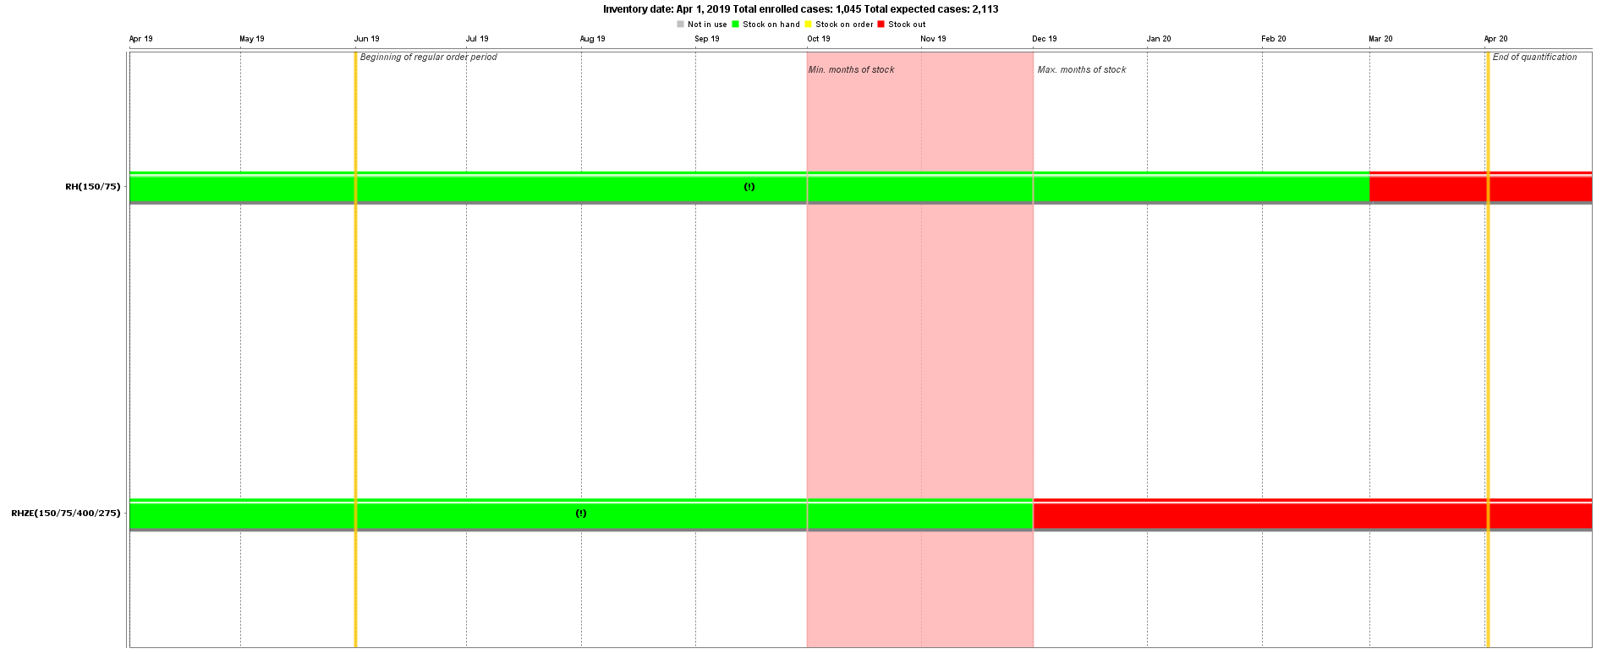

**Tableau 4 de bord QTB des médicaments de deuxième ligne**

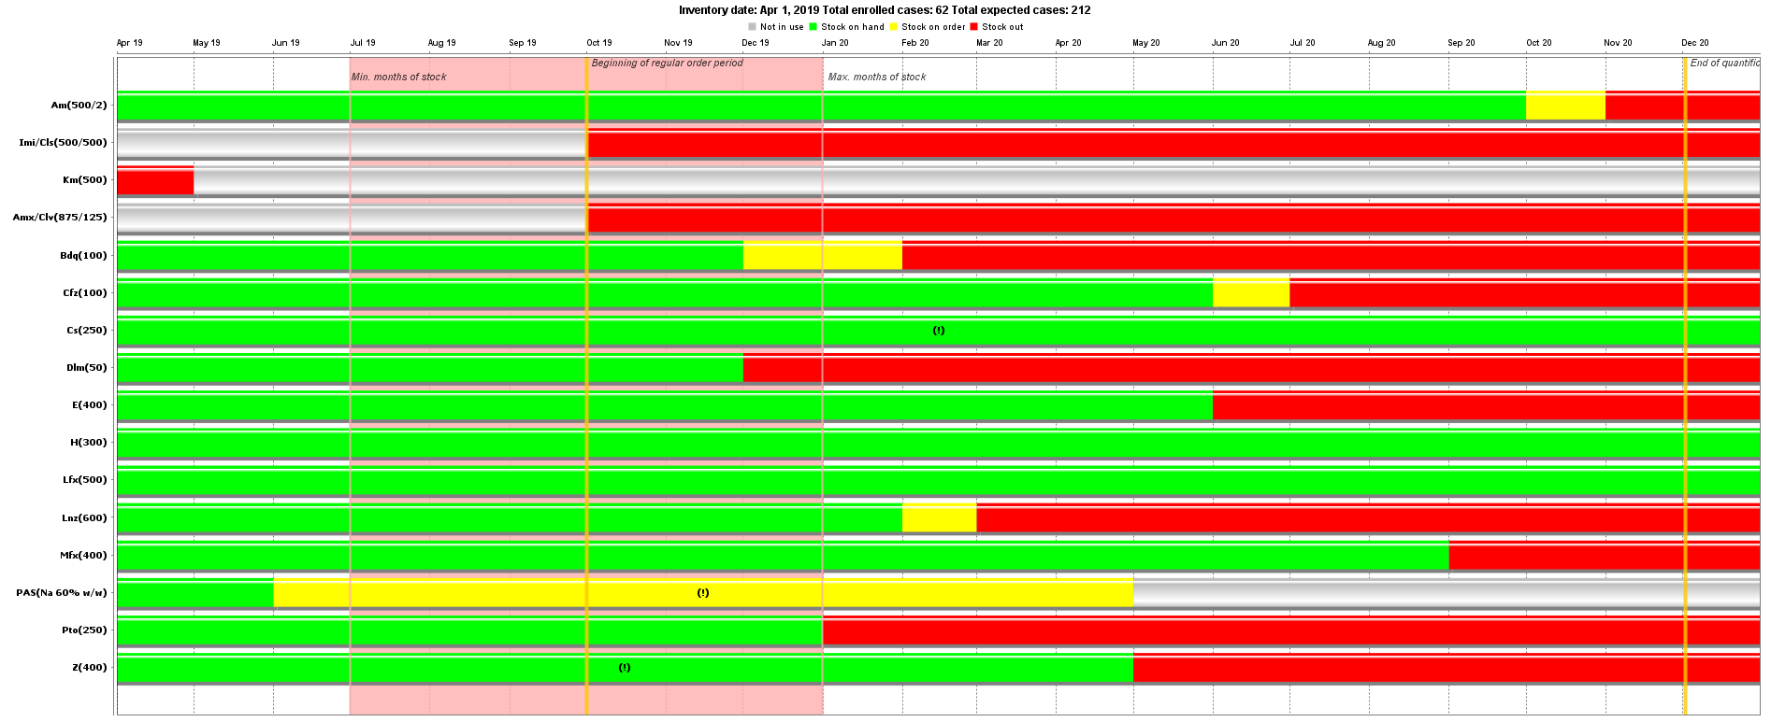

**Tableau de bord des médicaments antituberculeux QuanTB**

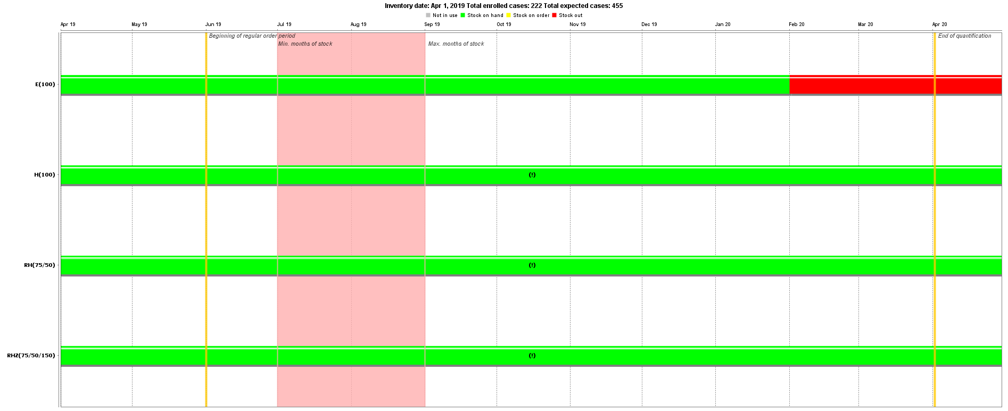

**Liste de contrôle de de stockage :**

|  | Article | Nom et type de chaque local de stockage a visité | |
| --- | --- | --- | --- |
| Central | Niveau hospitalier |
| Ressources humaines | Combien keeper(s) pharmacien/magasin / personnel de soutien en place ? | *2/1/0* | *1/0/0* |
| Ils ont formés à la gestion de l’inventaire de la médecine et dans l’affirmative, quand ? Ex : | *Non* | *Non* |
| Organisation | Are medicines stored in a systematic way (e.g. alphabetical, pharmacological)? | pharmacologique | alphabétique |
| Y a-t-il suffisamment d’espace dans le cellier pour stocker des médicaments ? | *Oui, cependant besoin d’étagères et organisation* | Assez partiellement |
| Médicaments sont stockés directement sur le plancher ? | Certains d'entre eux | Certains d'entre eux |
| Y a-t-il assez d’espace entre les médicaments et les murs ? (Selon le mois de stock sur place vs idéales) | *Non* | *Non* |
| Gestion de stock | Est un système informatisé utilisé pour le contrôle des stocks ? Est-il à jour ? | *Oui, cependant doit être mis à jour* | *Non* |
| Cartes de stock sont utilisés ? Sont-ils à jour ? | *Oui* | *Oui* |
| Compte physique correspondent aux informations sur les cartes de stock ? | Non | *Le comptage physique ne s’applique pas* |
| Y a-t-il des preuves du premier sorti en premier ou la première expiration premier sorti ? | eiller à ce que devrait être appliqué | *Non* |
| Il est un médicament à jour enregistrer livre ? | Non | Non |
| La consommation moyenne mensuelle est calculée ? | Non | Non |
| Est le niveau actuel des stocks pour chaque médicament disponible et déclarés sur une base régulière (par exemple quelle commande est préparée) ? (exemple ;. quelle commande est prête) ? | *La politique est en place, i.e.it doit être fait dans chaque trimestre. Cependant, il n’y a aucune preuve sur toute mise en œuvre de cette politique* | Oui |
| Dates d’expiration peuvent être retracées par lot ? | Non | *Oui* |
| Conditions de conservation / qualité du médicament | Dates d’expiration peuvent être retracées par lot ? | *Yes* | *at the main Medical Store* |
| Existe-t-il une méthode pour contrôler la température (par exemple les fenêtres qui ouvre, évents, ventilateurs de plafond, air conditionné) ? Y a-t-il des enregistrements de surveillance de température et humidité ? | *Cet indicateur n’est pas implémenté* | Non |
| Les zones restent propre et bien organisé ? | partiellement | Non |
| Y a-t-il une méthode pour empêcher les rayons directs du soleil d’atteindre les médicaments de magasin (vitres peintes, rideaux/stores, etc.) ? | *Partielle et pas entièrement terminé* | *Oui car il est stocké dans le placard* |
| Y a-t-il des preuves de l’humidité (p. ex. fuites au plafond, toiture, canalisations, robinets, etc..) ? | Non,   le CMS est entièrement climatisé | Non,   le CMS est entièrement climatisé |
| Y a-t-il des preuves des parasites dans la région (excréments, contenants de médicaments ruinés) ? | *Non* | *Non* |
| Comprimés/capsules sont manipulés à mains nues ? | *No* | *No* |
| Médicaments périmés sont séparés de la bonne drogue ? | *No* | *NA* |
| Sécurité | Y a-t-il un système efficace de médicaments protégeant contre le vol ou le vandalisme (ex. verrouillé lorsque sans surveillance, ne permettent de personnes autorisées à entrer dans les zones de stockage) ? | *Oui* | *Oui* |
| Existe-t-il des extincteurs d’incendie et/ou alarmes incendie disponibles et à travailler dans l’entrepôt ? (Veuillez préciser) Si ils sont vérifiés sur une base régulière ?  Quelles sont les procédures de sécurité de l’entrepôt ? | *Non* | *Non* |
| autres commentaires | *Il est nécessaire d’avoir un plan sur la façon d’améliorer les conditions de stockage par la présence d’outils, indicateurs qui y seront un suivi attentif aux conditions d’entreposage et appliquer les outils normalisés de bonnes pratiques de stockage.* | | |

**Les diagrammes représentant la distribution des médicaments antituberculeux à Djibouti**

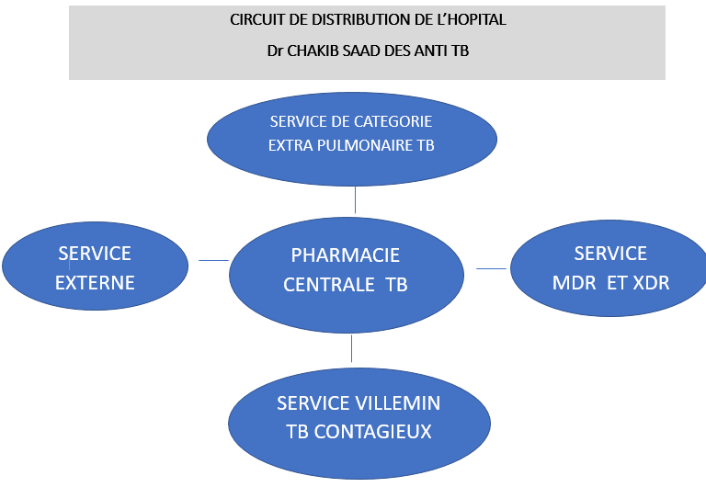

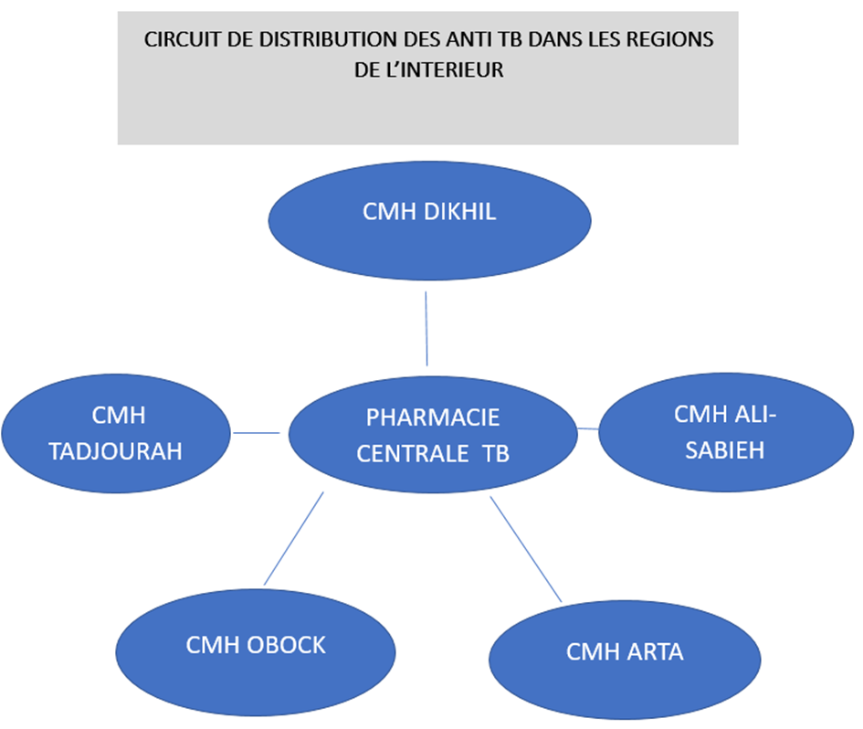

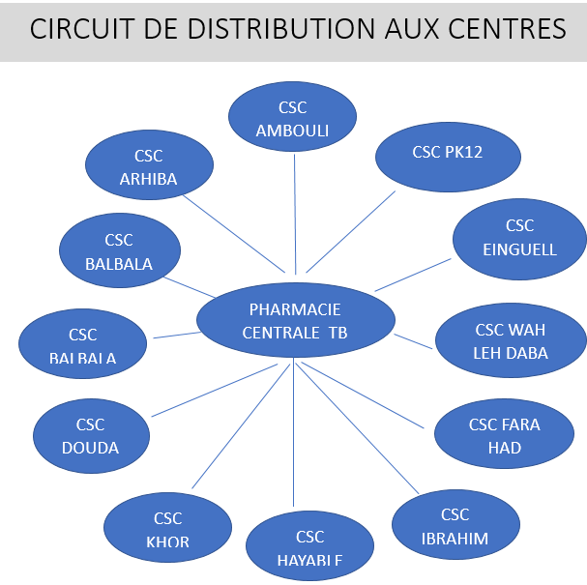

Agenda de la mission

|  |  |
| --- | --- |
| **Membre de l'équipe** | |
|  | |
| **International:** | Dr Alberto Piubello: MDR TB expert, Pr Leila Slim: Laboratory expert, Dr Kenza Bennani: WHO/EMRO, DR Khaled Khalil: Expert Gestion des medicaments et Dr Marie EVE Raguenaud Dr Eric : TB expert, |
| **National:** | Mme Hawa Guessod (Coordinatrice PNLT), Dr Mohamed Ousman (Pneumologue), Dr Hussein Darar (infectiologue), Mme Idil Abdirahim(Suivi evaluation) , Mme Ladan Osman (Suivi Evaluation ) , Mr Abdikader Youssouf (Responsible prise en charge) , Mr Yacin Waberi (Laboratoire de reference ) , Dr Zour Hour (Point focal PEC MDR) , Mme Amina Farah (Coordinatrice PLSS), Mr Moussa (PEC VIH ), Mme Noura Abdi (DPSP) , Mme Asna (Pharmacienne) , Mr Kadar (DPSP) |
| **Partenaire:** | OMS (3) , FM- PNUD (3), UNHCR (2), OIM (2), |

|  |  |
| --- | --- |
| **Constitution des équipes** | |
| **Membre de l'équipe:** | |
| **Equipe 1** | Experts internationaux : Dr Marie EVE Raguenaud , Dr Kenza Bennani, , Dr Eric Lonla |
| **Equipe 2** | Experts internationaux: Dr Alberto Piubello, Pr Leila Slim, Dr Khaled Khalil |
| **Partenaire:** | OMS (3) , FM- PNUD (3), UNHCR (2), OIM (2), |

|  |  |  |  |  |
| --- | --- | --- | --- | --- |
| **Date** | **Heure** | **Activities** | **lieu** | **Equipe** |
| **Samedi 13 Avril 2019** | 16:00-18:00 | Réunion de l’équipe de la revue | Hôtel Atlantic |  |
| **Dimanche**  **14 avril 2019** | 8:30-9:30 | Rencontre avec le représentant de l’OMS | OMS |  |
| 9:30-10:00 | Visite de courtoisie auprès du SG du Ministère de la Santé | MS |  |
| 10 :15-10 :45 | Rencontre avec le responsable de la DPSP PNLT/ PLSS) | DPSP |  |
| 11 :00-13 :00 | Atelier de Briefing avec l’équipe du PNLT, responsable laboratoire de référence de la TB, Programme VIH, en présence de l’OMS, du CCM, partenaires: PNUD, FM, HCR, OIM,   * présentation de la situation épidémiologique, plan stratégique national de lutte contre la TB: progrès et défis * présentation des réalisations depuis la dernière revue du PNLT * présentation des performances du réseau de laboratoire de la TB et du laboratoire de référence   Formation des groupes thématiques | Salle des réunions SE | Equipe 1 et 2 |
|  | *13:-14:00* | *Pause déjeuner* |  |  |
|  | 14:00-16:00 | Visite Hôpital de référence HPPSCO   * Pharmacie * Laboratoire * Service MDR et XDR |  | Equipe 1 et 2 |
|  | 16:00-17:00 | Visite Centre de Prise en charge VIH (Yonis Toussaint) |  | Equipe 1 et 2 |
|  |  |  |  |  |
| **Lundi 15 avril 2019** | 8:00-8:30 | Security briefing | UNDSS | Equipe 1 et 2 |
| 8:30-9:30 | Visite du CDT Arhiba |  |
| 9 :45- 10 :45 | Visite du CDT et de l’hôpital Balbala |  |
| 11 :00- 12 :00 | Visite de l’hôpital d’enfant de Peltier |  |
|  |  | *Pause déjeuné* |  |  |
|  | 14 :00-14 :30 | Visite Hôpital caisse nationale de sécurité sociale (CNSS) |  | Equipe 1 |
| 14 :45-15 :15 | Visite hôpital parapublic Forces nationales de police (FNP) |  |
| 15 :30-16 :00 | Visite d’une prison avec structure qui offre les prestations et soins de TB |  |
| 16 :10-16 :30 | Visite d’un cabinet médical privé |  |
| 16 :30-17 :00 | Visite d’une pharmacie privée |  |
| 14 :00-17 :00 | Séance de travail avec l’équipe de l’Hôpital de référence HPPSCO  - Service MDR et XDR  - Revue de la gestion des médicaments : registration, sélection des médicaments, la liste des médicaments essentiels, quantification des médicaments, approvisionnement, gestion des stocks, stockage des médicaments, distribution et utilisation des médicaments, assurance qualité et sources de financement  - Laboratoire |  | Equipe 2 |
|  |  |  |  |  |
| **Mardi 16- avril 2019** | 7 :00-8 :30 | **Départ pour la région ALI SABIEH** |  | Equipe 1 |
| 8 :30-9 :30 | Visite de l’hôpital régional d’ALI SABIEH |  |
| 9 :30-10 :45 | **Voyage pour Ali Adeh** |  |
| 10 :45-11 :45 | Visite du Centre antituberculeux Ali Sabieh |  |
| 11 :45-12 :00 | Visite camps de réfugiés Ali Adeh |  |
| 12 :00-13 :00 | **Voyage Ali Adeh – Holl-Holl** |  |
| 13 :00-14 :00 | Visite du poste de sante de Holl-Holl pour le DOT |  |
| 14 :00-16 :30 | **Retour sur Djibouti** |  |
| **Mardi 16- avril 2019** | 9:00-16:00 | Séance de travail avec l’équipe de l’Hôpital de référence HPPSCO  - Service MDR et XDR  - Revue de la gestion des médicaments : préparation du plan de transition TB-MDR et IPT  - Laboratoire |  | Equipe 2 |
|  |  |  |  |  |
| **Mercredi 17 Avril 2019** | 9:00-10:00 | Visite du stock central des médicaments y compris les antibacillaires |  | Expert gestion médicaments |
| 10:00-10:30 | Rencontre avec l’équipe de la direction de la promotion de la sante |  | Equipe 1 |
| 10:30-13:00 | séance de travail pour la compilation des différentes constatations, la préparation d’un résumé de rapport et la formulation des recommandations |  | Equipe 1 et 2 |
|  | *Pause déjeuner* |  |  |
| 14:00-17:00 | séance de travail pour la compilation des différentes constatations, la préparation d’un résumé de rapport et la formulation des recommandations |  | Equipe 1 et 2 |
|  |  |  |  |  |
| **Jeudi 18 avril 2019** | 8:30-9:30 | Réunion de restitution avec Mr le secrétaire général du Ministère de la sante | Ministère de la sante |  |
| 10:00- 13:30 | Réunion de restitution plénière (Présentation des résultats et recommandations de la revue et discussions) avec les responsables du MS et partenaires | Hôtel Sheraton |  |
| 13:30-14:30 | Pause Déjeuner |  |  |
| 15:00-16:00 | Discussion avec le Représentant de l’OMS |  |  |

Agenda de Restitution de la Revue Conjointe du Programme National de Lutte Contre la Tuberculose

***Djibouti le 18 Avril 2019 : Hôtel SHERATON***

|  |  |  |
| --- | --- | --- |
| **Horaires** | **Activités** | **Intervenants** |
| *8:30- 9:00* | * Accueil et installation des participants | * Equipe logistique |
|  | * *Café d’accueil* | |
| *9:00 - 9:30* | * Allocutions d’ouverture | * Représentant du Ministère de la santé * Représentant OMS |
| *9:30 -10:30* | * Contexte de la revue du programme de lutte contre la tuberculose à Djibouti * Objectifs –Méthodologie- Déroulement | * **Mme Hawa GUESSOD**: Coordinatrice PNLT |
| * *Revue épidémiologique TB* | * ***Dr Marie Eve RAGUENAU*** *(Expert TB)* |
| * *Revue des composantes du Programme TB* | * **Dr Kenza BENNANI***: (Expert TB)* |
| * *Approche communautaire de la lutte contre la TB* | * ***Dr Eric LONLA*** *(Expert TB)* |
| *10: 30-10 :45* | * *Pause-Café* | |
| *10:45- 11:45* | * *Laboratoire de diagnostic TB* | * ***Pr Leila SLIM*** *(Expert TB)* |
| * *Composante TB résistante (MDR/XR)* | * ***Dr Alberto PIUBELO*** *(Expert TB)* |
| * *Gestion des médicaments de la Tuberculose* | * ***Dr KHALED*** *(Expert TB)* |
| *11:45- 12 :45* | * Discussion en plénière | * ***Modérateur :*** *SG MINSANTE* |
| *12:45 -12:55* | * Prochaines étapes et Perspectives | * PNLT/MINSANTE |
| *13:00 -13:15* | * Mots de clôture | * Représentant du Ministère de la santé * Représentant OMS |
| *13:15 -13:20* | * Photo de groupe | * Equipe logistique |
| *13:20 – 14:20* | * *Déjeuner* | |

Liste des personnes rencontrées

|  |  |
| --- | --- |
| Personne | Fonction |
| Dr Saleh Banoita Tourab | Secrétaire Général |
| Mme Noura Abdi | Directrice des Programmes de Santé Prioritaires |
| Mme Fatouma Alì | Directrice des Etudes et de la Coopération Internationale |
| Dr Ahmed Zouiten | Représentante OMS |
| Dr Edie-Alain Kemenang, P.O. | OMS |
| Dr Abdoulaye Konate, P.O | OMS |
| Dr Hawa Hassen Guessod | Coordinatrice PNLT |
| Dr Samatar Hoche | Hopital chakib coinfection |
| M Abdikadar Youssouf Aden, | Responsable du service de Prise en charge |
| Mme Ladan Osman Robleh, | Responsable du service de Suivi et Evaluation |
| Hussein Ali Robleh | Superviseur DOT |
| Melle Anissa Houssein | Superviseur DOT |
| Dr Saeedo Mohamed Ali | Médecin du centre VIH – Hôpital yonis Taussaint |
| Idil Abdailrahim | du service de Suivi et Evaluation PNLT |
| Moussa Mohamed | Resp PEC/PLS |
| Aicha Mohamed Ali | Responsable du service de Suivi et Evaluation |
| Assia Haissama | Assistante /PNLT |
| Mme Deka Ahmed Robleh | DG CNSS |
| Dr Gamil Said Ibrahim | Médecin chef, CNSS |
| Dr Maizer faid | Pneumophtysiologue , Hôpital de référence TB |
| Dr Ramzi Abdallah | Medecin CSC, Balbala II |
| Dr Maad Wasser | Medecin Chef |
| Mr Kamel youssouf | Agent DOT |
| Mme Hasna Ibrahim Idriss, | Responsable de la pharmacie |
| Melle Assia Haissan | Point focal des données et assistante PNLT |
| Dr Mahmoud Adair | Medecin refereat |
| Dr Saleh Banoita Tourab, | Secrétaire Général |
| M Ali Ahmed Chikh, | Responsable de laboratoire et de Supervision |
| Mme Saredo Arreh, | responsable de laboratoire et de Supervision |
| Dr Zouhour Chakib Saad, | Responsable de la prise en charge de la TB-MR |
| M. Yacine Weberi, | Responsable du LNR et toute son équipe |
| Mme Filsan Omar Ali, | Chef de laboratoire |
| M Ahmed Mohamed Dimbio, Major | M Ahmed Mohamed Dimbio, Major |
| M Omar Aden Omar, | Technicien de laboratoire |
| M Ibrahim Said, | Technicien de laboratoire |
| Mme Mouna Ibrahim, | Technicienne de laboratoire |
| M Houssein Younes : | chef du laboratoire |
| Aden Elmi Abar : | Chef de laboratoire |
| Abbat Kamil | Agents DOT |
| Ahmed Douale | HCS |
| Houisein Youssef | Infectiologue |
| Maad Nasser | Infectiologue |
| Youssouf Yacoub Ali, | Infirmier du service TB-MR |
| M Ibrahim Ismael Amhadine, | Infirmier du service TB-MR |
| M. Yacine Weberi, | Responsable du LNR |
| Dr Samatar Hassan Farah | Médecin Chef des services de santé des Forces nationales de Police |
| Dr Medi Mohamed Abdi | Médecin Chef |
| Angela Anna de Tommasi | Coordonnatrice de l’Unité de Gestion, PNUD |